МИНИСТЕРСТВО ОБРАЗОВАНИЯ РЕСПУБЛИКИ БЕЛАРУСЬ
Учреждение образования “БЕЛОРУССКИЙ ГОСУДАРСТВЕННЫЙ
ТЕХНОЛОГИЧЕСКИЙ УНИВЕРСИТЕТ”
Факультет Информационных технологий
Кафедра Информационных систем и технологий
Специальность 6-05-0612-01 Программная инженерия
ПОЯСНИТЕЛЬНАЯ ЗАПИСКА КУРСОВОГО ПРОЕКТА
по дисциплине “Компьютерные языки разметки”
Тема: Веб-сайт “Туристическое агентство”
Исполнитель
студент 1 курса 8 группы _______________ Е.А.Судникович
подпись, дата
Руководитель
______________ _ Е.В.Барковский
должность, учен. степень, ученое звание подпись, дата
Допущен(а) к защите __________________________________ _______________
__________________________________ _______________
__________________________________ _______________
дата, подпись
Курсовой проект защищен с оценкой __________________________ _________
Руководитель _________ Е.В.Барковский
Подпись дата инициалы и фамилия

Содержание

1 Постановка задачи 4
1.1 Обзор аналогичных решений 4
1.1.1 Аналог “TUI Group” 4
1.1.2 Аналог “Tez Tour” 6
1.1.3 Аналог “ANEX Tour” 7
1.2 Техническое задание 7
1.3 Выбор средств реализации программного продукта 8
1.4 Вывод 9

2 Проектирование страниц веб-сайта 10
2.1 Структура веб-сайта 10
2.2 Выбор способа верстки 10
2.3 Выбор стилевого оформления 10
2.4 Выбор шрифтового оформления 11
2.5 Разработка пользовательских элементов 11
2.6 Разработка спецэффектов 13
2.7 Выводы 14

3 Реализация структуры веб-сайта 15
3.1 Структура HTML-документа 15
3.2 Добавление таблиц стилей SCSS и CSS 15
3.3 Использование стандартов JSON, SVG 16
3.4 Управление элементами DOM 19
3.5 Выводы 20

4 Тестирование веб-сайта 21
4.1 Адаптивный дизайн веб-сайта 21
4.2 Кроссбраузерность веб-сайта 22
4.3 Руководство пользователя 23
4.4 Выводы 23

Заключение 24

Список использованных источников 25

Приложение А. Прототипы веб-страниц 26

Приложение Б. Макет структуры веб-сайта 34

Приложение В. Листинг HTML документа 44

Приложение Г. Листинг CSS 59

Приложение Д. Листинг SCSS 96

Приложение E. Листинг XML 107

Приложение Ж Листинг JavaScript 109

Введение

В настоящее время веб-технологии широко применяются в различных сферах деятельности, включая туристическую индустрию. Использование веб-сайтов позволяет туристическим агентствам эффективно представлять свои услуги, а пользователям — получать необходимую информацию о туристических направлениях, ценах и условиях поездок в удобной форме. Кроме того, веб-сайт может выполнять функции онлайн-консультанта, предоставлять доступ к актуальным акциям и специальным предложениям, а также обеспечивать обратную связь с клиентами.
Разработка веб-сайта является актуальной задачей, так как большинство пользователей предпочитают осуществлять поиск и выбор туристических услуг через сеть Интернет. Наличие современного, удобного и функционального веб-ресурса повышает доступность информации и конкурентоспособность компании. В условиях высокой конкуренции на рынке туристических услуг хорошо продуманный сайт становится одним из ключевых факторов привлечения и удержания клиентов.
Целью курсового проекта является разработка веб-сайта туристического агентства с использованием современных языков разметки и веб-технологий.
Для достижения поставленной цели необходимо решить следующие задачи:
- выполнить анализ аналогичных веб-ресурсов;
- разработать структуру веб-сайта;
- спроектировать пользовательский интерфейс;
- реализовать веб-страницы с использованием HTML5 и CSS3;
- обеспечить адаптивность веб-сайта;
- реализовать элементы интерактивности с использованием JavaScript;
- организовать хранение данных с применением XML.
Объектом исследования является процесс разработки веб-сайтов.
Предметом исследования являются технологии создания веб-сайтов с использованием языков разметки.
Целевая аудитория веб-сайта — пользователи сети Интернет, заинтересованные в туристических услугах, включая частных лиц и семьи, планирующих путешествия, а также постоянных клиентов, желающих отслеживать новые предложения агентства.
В процессе разработки особое внимание уделяется удобству навигации, визуальной привлекательности и кроссплатформенной совместимости. Предполагается, что создаваемый веб-сайт будет содержать информацию о популярных туристических направлениях, доступных турах, а также контактные данные агентства. Дополнительно рассматривается возможность отображения отзывов клиентов.

1 Постановка задачи

1.1 Обзор аналогичных решений
В настоящее время существует множество веб-сайтов туристических агентств, предоставляющих пользователям информацию о туристических направлениях, турах и услугах.
Анализ аналогичных веб-ресурсов показал, что большинство сайтов имеют схожую структуру, включающую главную страницу, раздел с турами, страницу «О компании» и раздел с контактной информацией. Также современные сайты используют адаптивный дизайн и визуальные элементы интерфейса.

1.1.1 Аналог “TUI Group”
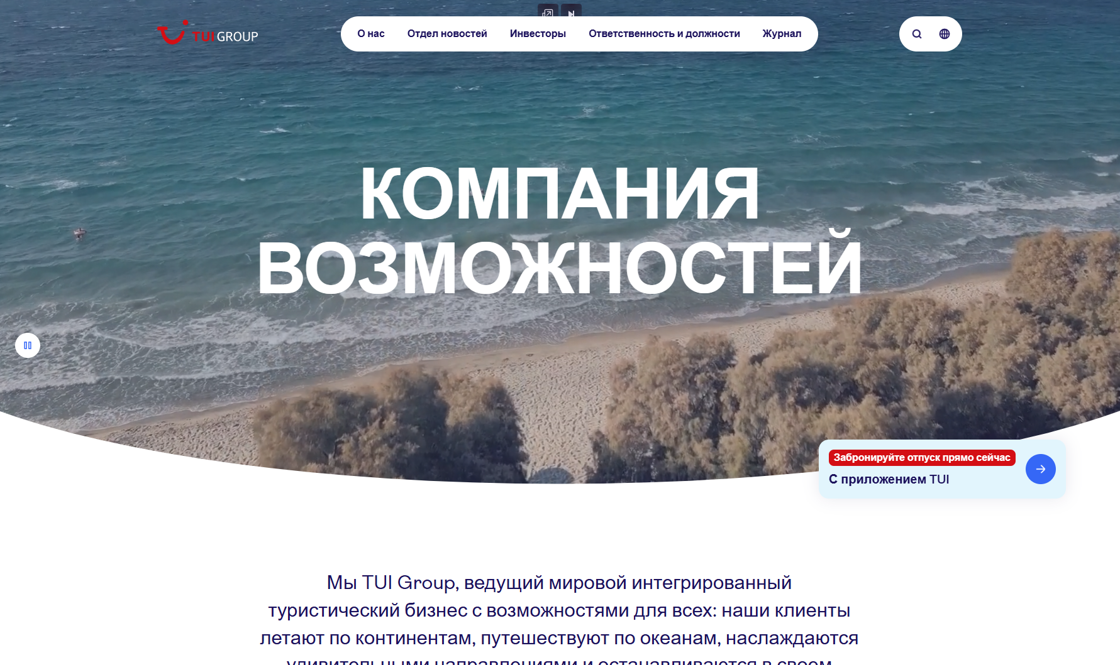
Рисунок 1.1 – Окно главного каталога веб-сайта “TUI Group”.

Веб-сайт компании TUI Group обладает удобной и логичной навигацией, что позволяет пользователю быстро находить необходимую информацию. Современный дизайн и качественные изображения делают сайт визуально привлекательным и информативным. На главной странице представлены основные туристические направления, а также актуальные предложения и услуги компании, что облегчает выбор тура.
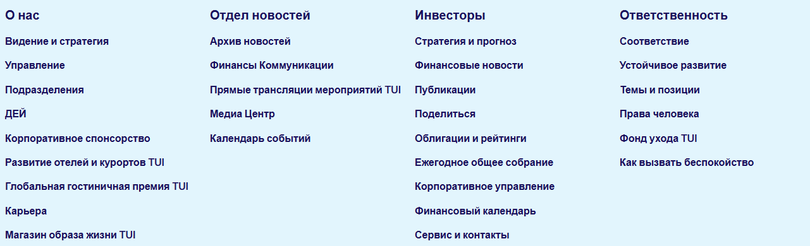
Рисунок 1.2 – Футер веб-сайта “TUI Group”.

Недостатком можно отметить большое количество информации на странице, что в некоторых случаях может усложнять восприятие для пользователя.

1.1.2 Аналог “Tez Tour”
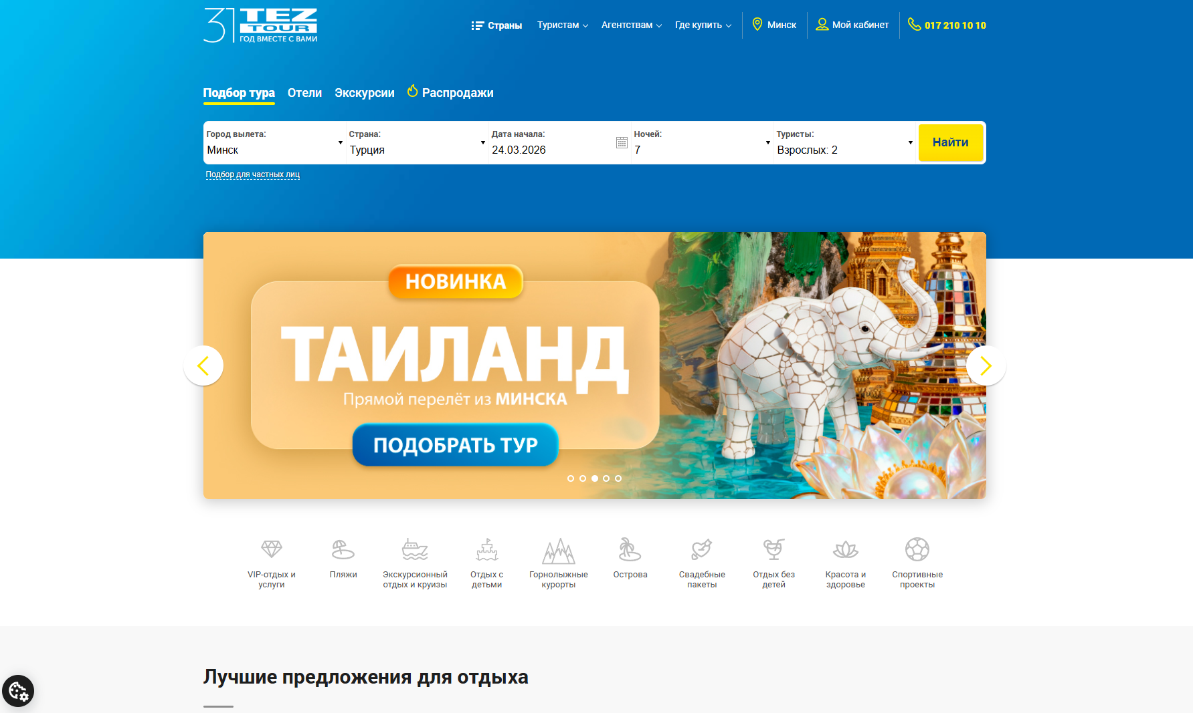
Рисунок 1.3 – Окно главного каталога веб-сайта “Tez Tour”.

Веб-сайт компании Tez Tour отличается удобной и понятной навигацией, позволяющей пользователю быстро ориентироваться в разделах сайта. Дизайн выполнен в современном стиле, с использованием наглядных изображений и структурированной информации.
На главной странице представлены популярные направления и специальные предложения, что помогает пользователю быстро ознакомиться с основными услугами компании.
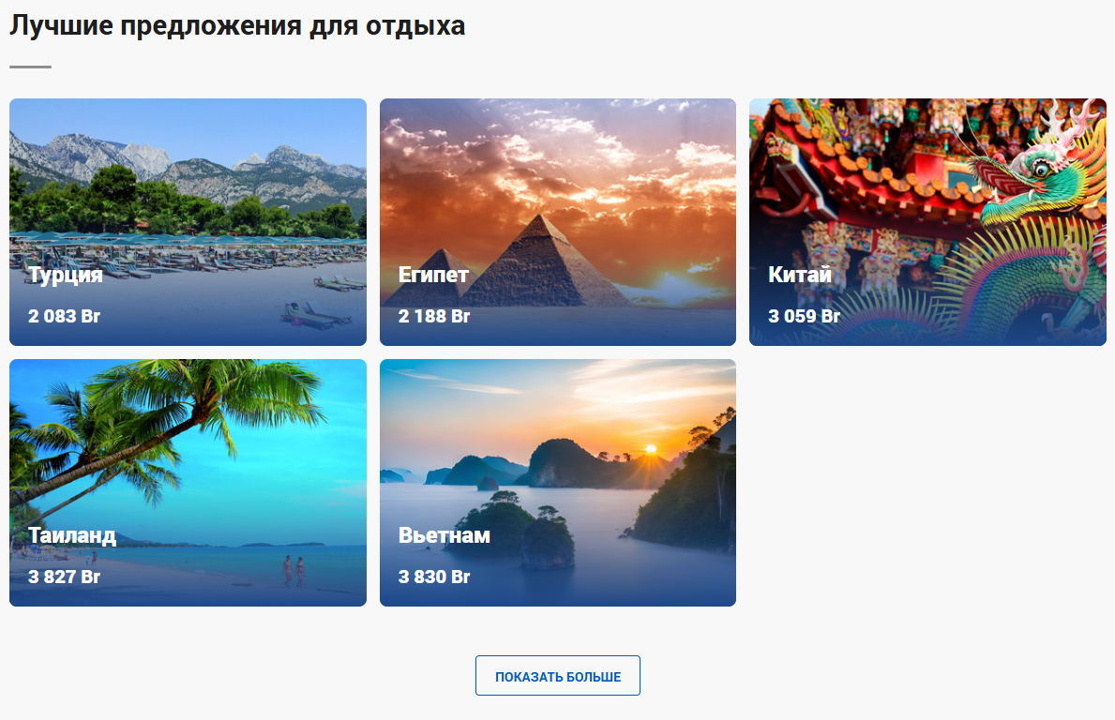
Рисунок 1.4 – Популярные направления веб-сайта “Tez Tour”.
К недостаткам можно отнести перегруженность отдельных разделов информацией, что может затруднять восприятие контента.
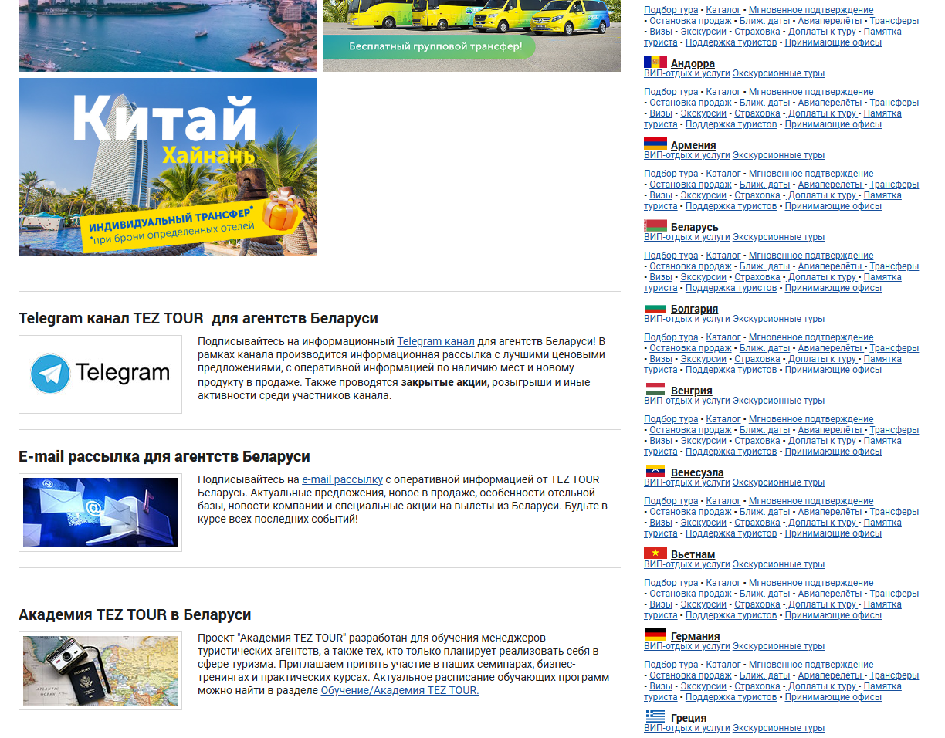
Рисунок 1.5 – Футер веб-сайта “Tez Tour”.

1.1.3 Аналог “ANEX Tour”
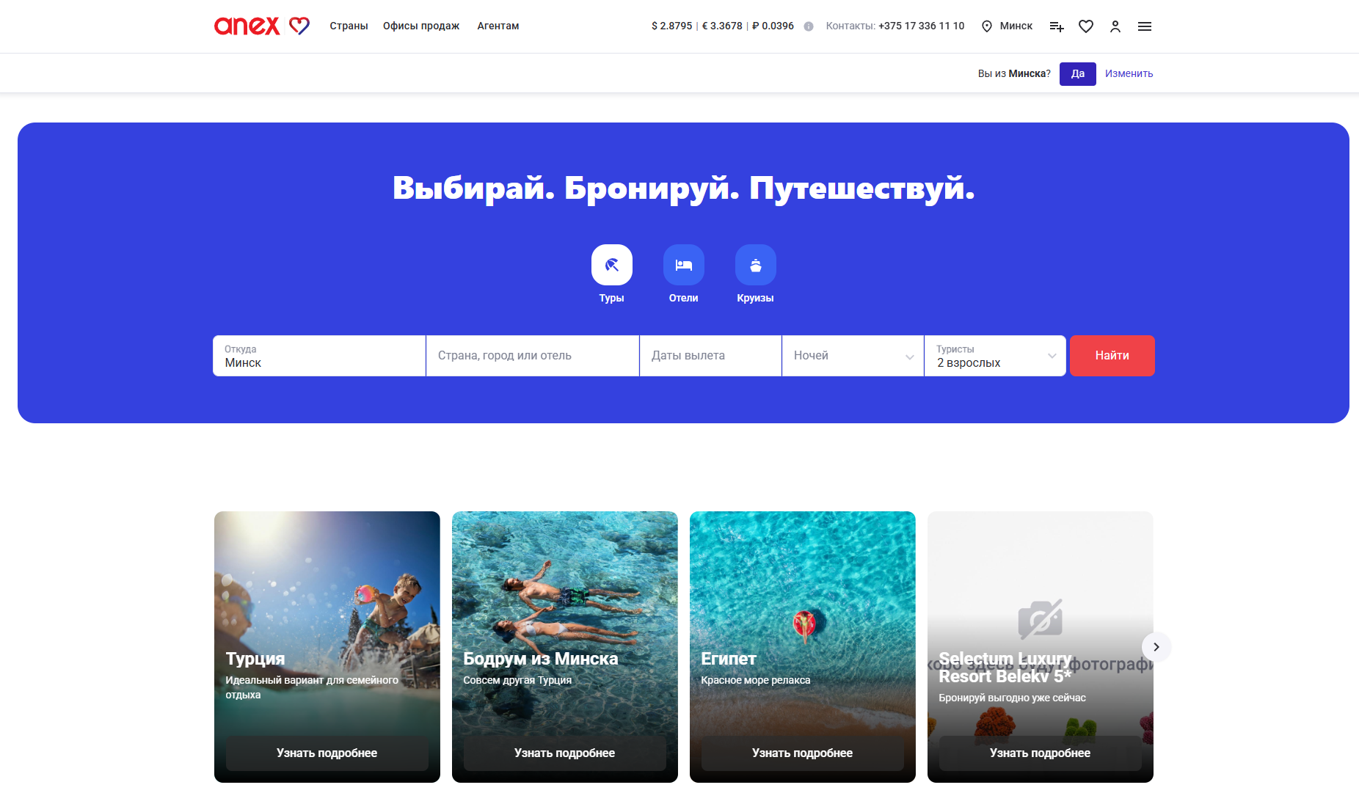
Рисунок 1.6 – Окно главного каталога веб-сайта “ANEX Tour”.
Сайт ANEX Tour ориентирован на быстрый подбор туров из Беларуси. Главная страница содержит минималистичную форму поиска (даты вылета) и иконки популярных направлений: Турция, Египет, Мальдивы, ОАЭ, Таиланд, Куба.
Плюсы:
- Наглядный блок «Туры онлайн» с крупными изображениями отелей.
- Чёткое указание вылета из Минска, что важно для целевой аудитории.
- Акцент на ключевое преимущество — 25 лет опыта и более 3000 направлений.
Минусы:
- Отсутствие на главной странице фильтрации по цене, типу питания или звёздности отеля, что вынуждает переходить в расширенный поиск.
- Недостаточно визуально выделены специальные предложения и горящие туры — они не бросаются в глаза при первом знакомстве с сайтом.

1.2 Техническое задание
Поставлена задача разработать многостраничный веб-сайт на тему «Туристическое агентство». На веб-сайте должна быть представлена информация о туристических услугах, включая доступные направления, стоимость туров, описание услуг, а также контактные данные.
Сайт должен содержать следующие страницы: «Главная», «Туры», «Контакты», «О нас», страница тура.
Основной задачей веб-сайта является создание удобного и интерактивного ресурса, позволяющего пользователю быстро получать актуальную информацию о туристических предложениях и услугах агентства.
Основными задачами веб-сайта являются:
- Предоставление навигационного меню;
- Предоставление информации о туристических направлениях;
- Предоставление информации об услугах компании;
- Предоставление контактной информации;
- Предоставление информации о стоимости туров;
- Реализация формы обратной связи.
На главной странице навигационное меню будет располагаться в верхней части страницы и содержать ссылки на основные разделы веб-сайта.
Веб-сайт должен быть кроссбраузерным и адаптивным для различных устройств: мобильных телефонов (ширина до 600 px), планшетов (ширина до 1024 px) и персональных компьютеров (ширина более 1024 px).
Основные требования к разработке включают создание современного дизайна, разработку структуры веб-сайта, обеспечение адаптивности и корректного отображения в популярных браузерах, таких как Google Chrome, Microsoft Edge и Яндекс Браузер.
В процессе разработки используются следующие технологии: язык разметки HTML5, таблицы стилей CSS3, язык программирования JavaScript, а также графические элементы в формате SVG. Для хранения и структурирования данных применяется формат XML.

1.3 Выбор средств реализации программного продукта
При разработке веб-сайта планируется использовать языки HTML, CSS и JavaScript.
На первом этапе будет выполнятся проектирование макета страниц веб-сайта. Для этого применяется инструмент прототипирования Figma, позволяющий создать визуальную структуру будущего интерфейса.
Структура веб-страниц будет формироваться с помощью языка разметки HTML, а оформление и стилизация с использованием CSS (в том числе с применением препроцессора Sass). Для добавления интерактивных элементов и повышения удобства взаимодействия пользователя с сайтом будет использоваться JavaScript.
Для хранения данных, например отзывов пользователей, применится формат JSON, обеспечивающий удобное представление и обработку информации.
Разработка программного кода будет осуществляться в редакторе Visual Studio Code, который поддерживает работу с различными языками программирования и обеспечивает удобство при создании и редактировании веб-проектов.

1.4 Вывод
В данном разделе были рассмотрены существующие аналогичные решения в области разработки веб-сайтов туристических агентств. Это позволило выявить их основные преимущества и недостатки и учесть их при разработке собственного программного продукта.
Были определены основные элементы структуры веб-сайта, включая ключевые страницы и функциональные возможности, необходимые для удобного взаимодействия пользователя с веб-ресурсом. Также были сформулированы требования к разрабатываемому сайту.
В качестве средств реализации программного продукта выбраны язык разметки HTML, таблицы стилей CSS, препроцессор Sass и язык программирования JavaScript, а также формат хранения данных XML.
Сделан вывод о том, что разрабатываемый веб-сайт должен предоставлять пользователю полную и понятную информацию о туристических услугах, обеспечивать удобную навигацию и содержать основные функциональные элементы.
Кроме того, важным требованием является наличие современного и эстетичного дизайна, способствующего привлечению пользователей и повышению интереса к услугам туристического агентства.
На основе проведённого анализа необходимо разработать веб-сайт, который обеспечивает удобную навигацию, предоставляет структурированную информацию о турах (страна, цена, описание), имеет адаптивный дизайн, содержит элементы интерактивности, использует XML для хранения данных о турах и соответствует современным веб-стандартам.
Реализация должна быть выполнена с использованием HTML5, CSS3, JavaScript и XML.

2 Проектирование страниц веб-сайта

2.1 Структура веб-сайта
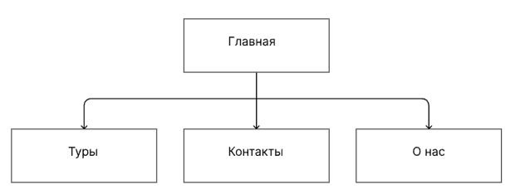
Рисунок 2.1 – Структура веб-сайта

Структура веб-сайта включает в себя 4 страницы: главная, туры, контакты, “о нас”. Прототипы веб-сайта представлены в приложении А. Макет представлен в приложении Б.

2.2 Выбор способа верстки
Требования к разрабатываемому веб-сайту включают обеспечение кроссбраузерности и адаптивности. В связи с этим для построения структуры страниц была выбрана технология Flexbox.
Flexbox представляет собой современный способ верстки, который широко поддерживается большинством браузеров. Данная технология позволяет эффективно располагать элементы внутри контейнера, управлять их выравниванием и распределением свободного пространства.
Использование Flexbox упрощает создание таких элементов интерфейса, как навигационное меню, подвал сайта и различные блоки контента, а также позволяет корректно отображать элементы независимо от их размеров.

2.3 Выбор стилевого оформления
Выбор цветовой гаммы является важным этапом разработки веб-сайта, так как от него зависит удобство восприятия информации пользователем и общее визуальное оформление ресурса. Цвета должны гармонично сочетаться между собой и соответствовать тематике разрабатываемого веб-сайта.
В рамках проекта используется единая цветовая схема, применяемая как к текстовым элементам, так и к фоновым блокам интерфейса.
В качестве основного фона используется градиент: rgba(255, 255, 255, 0.75)
Акцентным цветом выбран #FFFFFF.
Основной цвет текста — #000000, дополнительный — #FFFFFF.
Для оформления отдельных элементов интерфейса применяются оттенки указанных цветов.
Используемая цветовая гамма: #2a3a4a, #8faec8, rgba(240, 246, 255, 0.85),
rgba(210, 228, 242, 0.7).


Рисунок 2.2 – Выбранные цвета

2.4 Выбор шрифтового оформления
В качестве основного шрифта для веб-сайта выбран Unbounded, так как он отличается хорошей читаемостью и универсальностью, а также соответствует современным требованиям к веб-дизайну.
Размер шрифта определяется в зависимости от назначения текста. Для главных заголовков используется размер от 48 до 64 px (в зависимости от устройства). Для элементов навигационного меню применяется размер 16 px. Заголовки разделов имеют размер от 30 до 40 px, а текст в информационных блоках варьируется в диапазоне от 14 до 30 px в зависимости от объема и значимости информации.

2.5 Разработка пользовательских элементов
В процессе разработки веб-сайта были реализованы пользовательские элементы интерфейса, обеспечивающие удобство взаимодействия пользователя с веб-ресурсом.
К основным пользовательским элементам относятся навигационное меню, карточки туристических направлений, форма обратной связи.

Рисунок 2.3 – Навигационное меню

Навигация является одним из ключевых факторов удобства использования веб-сайта. Она представляет собой совокупность элементов и методов, обеспечивающих пользователю возможность перемещения между различными разделами и страницами ресурса.

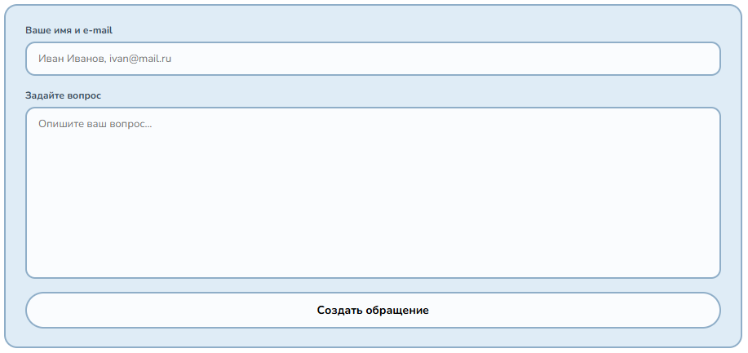
Рисунок 2.4 – Форма для создания вопросов.

На главной странице в форме (рисунок 2.4) можно задать свой вопрос, чтобы получить на него ответ.

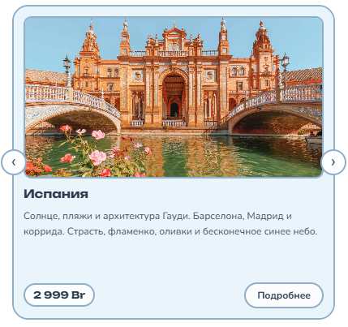
Рисунок 2.5 – Слайдеры для туров в мобильной версии страницы “Туры”

На мобильной версии страницы «Туры» слайдеры компактно отображают карточки туров с изображением, кратким описанием, ценой и кнопкой «Подробнее» для перехода на страницу тура.
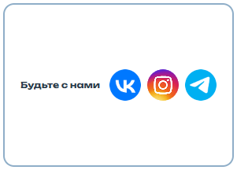
Рисунок 2.6 – Социальные сети агентства

Элемент, представленный на рисунке 2.6, позволит пользователю ознакомиться с социальными сетями агентства.
Таким образом пользовательские элементы помогают увеличить удобство использования веб-сайта клиентом и предоставить все виды информации.

2.6 Разработка спецэффектов
На веб-сайте будут присутствовать динамические эффекты и анимации, которые придадут веб-сайту интерактивность и сделают его более привлекательным.

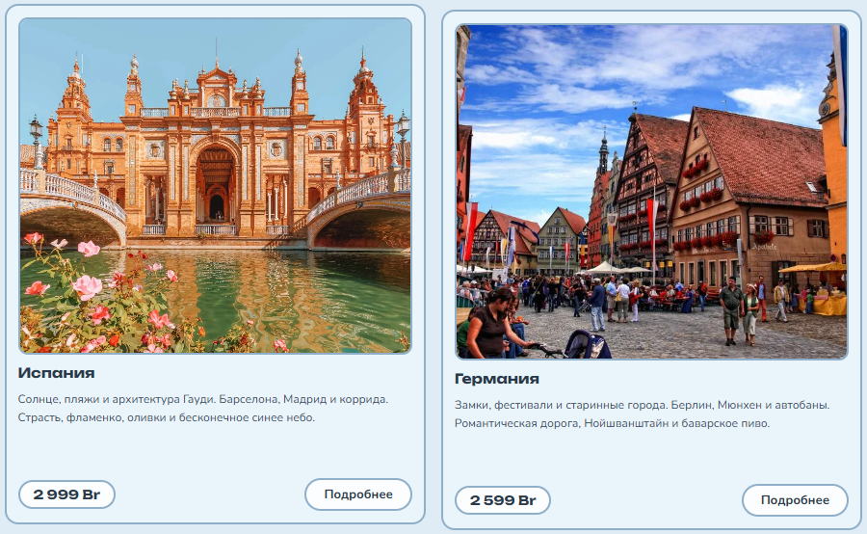
Рисунок 2.9 – Анимация кнопки лучших туров и обычных туров

При наведении на кнопку, представленную на рисунке 2.9, карточка тура поднимется.

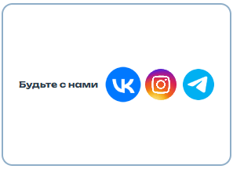
Рисунок 2.10 – Анимация соцсети

При наведении на кнопку, представленную на рисунке 2.10, иконка соцсети увеличится в размере.

2.7 Выводы
В ходе данного раздела была разработана структура веб-сайта и создан макет с использованием Figma, включающий переходы между страницами. Определены единые цветовое и шрифтовое оформления, обеспечивающие удобство восприятия информации пользователем.
Цветовая гамма подобрана с учётом психологии восприятия и тематики туристического агентства: используются спокойные и природные оттенки, вызывающие ассоциации с путешествиями, а также акцентные цвета для важных элементов, таких как кнопки и ссылки. Шрифты выбраны с учётом их читаемости на разных устройствах и соответствия современным веб-стандартам.
С учётом поставленных целей выбран способ вёрстки, позволяющий реализовать адаптивный веб-сайт. Использование гибких сеток, относительных единиц измерения и медиазапросов обеспечивает корректное отображение контента на экранах различных размеров — от мобильных телефонов до широкоформатных мониторов.
Также предусмотрено использование анимаций и визуальных эффектов, способствующих улучшению пользовательского интерфейса. Плавные переходы при наведении на элементы, появление блоков при прокрутке и другие анимационные решения делают взаимодействие с сайтом более приятным и интуитивно понятным, не перегружая при этом восприятие.
Таким образом, разработанные в данном разделе макет и стилевые решения создают основу для дальнейшей технической реализации веб-сайта.

3 Реализация структуры веб-сайта

3.1 Структура HTML-документа
Структура веб-сайта — это взаимосвязь всех документов, входящих в его состав. Грамотно выстроенная структура обеспечивает посетителям возможность беспрепятственно перемещаться между страницами.
В начале HTML-документа располагается тег <head>, который содержит служебные сведения: название сайта, фавикон и прочие элементы, помогающие браузеру корректно обрабатывать данные. Содержимое <head> напрямую не отображается на странице, за исключением текста из тега <title> (он задаёт заголовок окна браузера) и фавикона — значка, появляющегося на вкладке.
Далее следует тег <body>, внутри которого размещаются все элементы, формирующие видимую часть веб-сайта. Структура тела документа строится с помощью семантических тегов: header, nav, main, section и footer. Эти теги предназначены для того, чтобы компьютерные программы (поисковые системы, сборщики информации, речевые браузеры и т.д.) могли распознавать, какой тип информации содержится в каждом из блоков.
С помощью тега header была создана шапка сайта, единая для всех страниц, а внутри неё размещён тег nav для организации навигационного меню. Идентичный для всех страниц «подвал» реализован с помощью тега footer. Тег main использован для размещения основной информации на каждой странице.

3.2 Добавление таблиц стилей SCSS и CSS
Применение таблиц стилей CSS и особенно препроцессора Sass (SCSS) значительно облегчает процесс стилизации веб-страниц, позволяя быстро и удобно менять их визуальное оформление. Ключевые преимущества Sass перед классическим CSS — автоматическая генерация кроссбраузерных решений на этапе компиляции, возможность вкладывать селекторы друг в друга и эффективное использование переменных. С помощью этих инструментов были разработаны разнообразные стили и анимации, оформление информационных блоков и другие элементы.

@media (max-width: 600px) {

header {
flex-direction: column;
align-items: stretch;
padding: 12px 16px;
gap: 10px;
}

…}
Листинг 3.1 – Использование media запросов

.card {
flex: 1;
background: rgba(235, 245, 252, 0.9);
border: 2px solid #8faec8;
border-radius: 14px;
padding: 12px;
display: flex;
flex-direction: column;
gap: 10px;
transition: transform 0.25s;
}

.card:hover {
transform: translateY(-6px);
}
Листинг 3.2 – Анимация поднятия карточки тура

.bottom-row {
display: flex;
flex-direction: row;
align-items: stretch;
…
}

.info-col {
flex: 1.5;
display: flex;
flex-direction: column;
…
}
Листинг 3.3 – Использование flex для кнопки “Подробнее” для тура

3.3 Использование стандартов JSON, SVG
Для хранения и передачи информации о турах был выбран XML — расширяемый текстовый формат на основе тегов, обеспечивающий строгую иерархическую структуру данных. Что касается блоков отзывов на веб-сайте, для их хранения и подгрузки используется JSON (JavaScript Object Notation) — лёгкий текстовый формат на основе синтаксиса объектов JavaScript. Главное преимущество JSON — простота и читаемость: данные хранятся в виде пар «ключ-значение», формат имеет компактный синтаксис и нативно поддерживается в JavaScript, что максимально упрощает интеграцию с фронтендом. Именно за счёт этой поддержки информация из JSON динамически подгружается и отображается на странице.

<tour id="spain">
<country>Испания</country>
<price>2 999 Br</price>
<description>Солнце, пляжи и архитектура Гауди</description>
<tags>
<tag>Архитектура</tag>
<tag>Пляж</tag>
</tags>
<details>
<item label="Отель" value="4★"/>
<item label="Питание" value="Завтрак"/>
</details>
<included>
<item>Авиаперелёт</item>
<item>Проживание</item>
</included>
</tour>
Листинг 3.3 – Использование xml для хранения информации о турах

fetch('data.xml')
.then(response => {
if (!response.ok) throw new Error('Файл data.xml не найден');
return response.text();
})
.then(text => {
const xml = new DOMParser().parseFromString(text, 'application/xml');
renderTours(xml);
})
.catch(error => {
showError(error.message);
});
Листинг 3.4 – Использование json для подгрузки информации о турах

В качестве логотипа сайта используется векторное изображение в формате SVG, которое подключается через тег <img> из папки photos_main. Это позволяет сохранять чёткость логотипа на любых экранах (в том числе с высоким разрешением) и управлять его отображением через CSS.

<div class="logo">
<img src="photos_main/mylogo.svg" alt="Aydatur">
</div>
Листинг 3.4 – Использование SVG для логотипа веб-сайта

3.4 Управление элементами DOM
JavaScript (JS) предоставляет широкие возможности для управления DOM-элементами, позволяя оперативно изменять содержимое и структуру веб-страницы в реальном времени без необходимости её перезагрузки.

const header = document.querySelector(".header");
let lastScroll = 0;

const scrollPosition = () =>
window.pageYOffset || document.documentElement.scrollTop;
const isHidden = () => header.classList.contains("hide");
const isActive = () => header.classList.contains("active");

document.addEventListener("scroll", () => {

if(!isActive() && scrollPosition() > lastScroll && !isHidden() && scrollPosition() > defaultOffset) {
header.classList.add("hide");
} else if(scrollPosition() < lastScroll && isHidden() && !isActive()) {
header.classList.remove("hide");
}

lastScroll = scrollPosition();
})
Листинг 3.5 – Использование JS для скрытия хедера при прокрутке вниз

В листинге 3.5 представлен код на JavaScript, реализующий скрытие шапки сайта (хедера) при прокрутке страницы вниз. Алгоритм работает следующим образом: в процессе скролла непрерывно отслеживается текущее положение страницы по вертикальной оси и сравнивается с предыдущим значением. Если пользователь прокрутил страницу вниз на расстояние, превышающее 200 пикселей, хедеру присваивается класс hide, в результате чего он становится невидимым. При обратной прокрутке вверх класс hide удаляется, и шапка снова отображается на экране.

function validateForm() {
const val = document.getElementById('nameEmail').value.trim();
const errEl = document.getElementById('nameEmailError');
errEl.style.display = 'none';

const emailMatch = val.match(/[^\s@,]+@[^\s@,]+\.[^\s@,]+/);
const namePart = val.replace(emailMatch ? emailMatch[0] : '', '').replace(/[,\s]+/g, '');
const nameOk = namePart.length > 0 && /^[A-Za-zА-Яа-яЁё\s\-\.]+$/.test(namePart);

if (!emailMatch || !nameOk) {
errEl.style.display = 'block';
return false;
}

alert('Обращение отправлено! Мы свяжемся с вами.');
document.getElementById('contactForm').reset();
return false;
}
Листинг 3.5 – Код JS с валидацией формы и кнопкой

JavaScript активно применяется для создания интерактивных компонентов веб-страницы: выпадающих меню, слайдеров, анимаций, форм обратной связи и других динамических элементов. С помощью JS разработчик может изменять содержимое, стили и расположение блоков на странице, а также обрабатывать пользовательские действия — клики, ввод текста, наведение курсора. Все JS-файлы проекта представлены в приложении Ж.

3.5 Выводы
На данном этапе работы создана HTML-структура проекта и оформление с использованием CSS и таблиц стилей Sass. В проекте применялись форматы JSON и SVG, а также язык JavaScript, обеспечивающий динамическое обновление DOM и повышающий интерактивность веб-страницы.

4 Тестирование веб-сайта

4.1 Адаптивный дизайн веб-сайта
Для адаптивности была использована flex верстка, а также медиа-запросы.
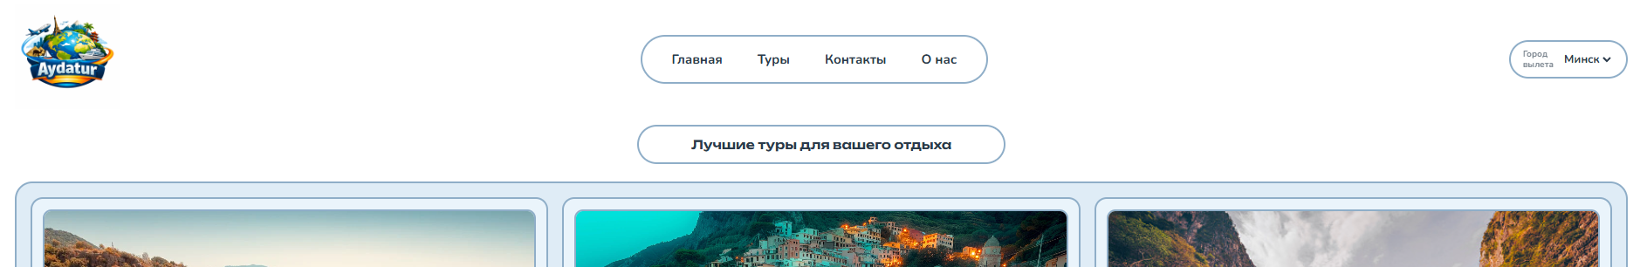
Рисунок 4.1 – Вид страницы для компьютера.

Экран компьютерной версии веб-страницы, как правило, имеет большую ширину по сравнению с мобильными устройствами, что позволяет размещать больше информации в пределах одной страницы. Тем не менее, необходимо учитывать, что пользователи работают с разными разрешениями экранов и настройками браузеров. В связи с этим на странице должна быть обеспечена адаптивность и корректное отображение на любых типах устройств.
Шапка сайта, а также основные информационные блоки были свёрстаны с использованием flex-технологии. Для изменения расположения элементов основной части страницы при переходе к мобильной версии применялись медиа-запросы.
Помимо этого, для повышения адаптивности веб-сайта использовались и другие подходы. В частности, для корректного отображения контента на экранах с различными характеристиками была задействована технология векторной графики SVG.

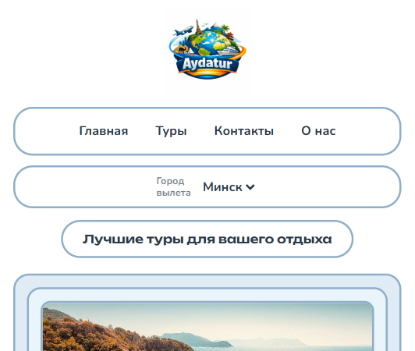
Рисунок 4.2 – Вид страницы для мобильных устройств.

В итоге веб-сайт отлично позиционируется на всех основных типах устройств в разных браузерах, что гарантирует полноценный охват аудитории.

4.2 Кроссбраузерность веб-сайта
Кроссбраузерность – важный критерий корректной работы веб-ресурса. Это инструмент поддержания посетительской лояльности, повышения конверсии и поднятия рейтинга в поисковых системах.
Для проверки, созданной кроссбраузерности веб-сайта использованы такие современные браузеры, как Microsoft Edge, OperaGX.
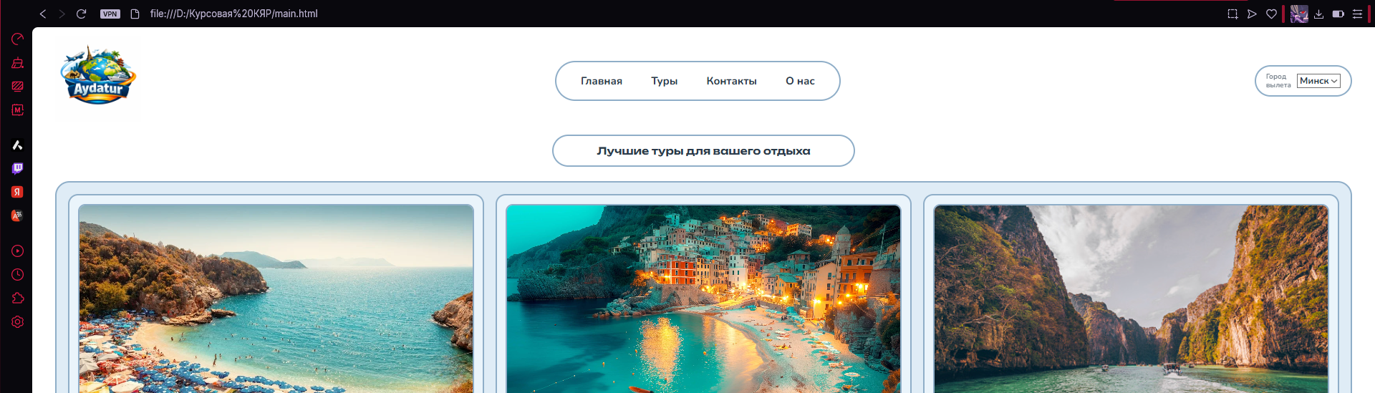
Рисунок 4.3 – Opera GX
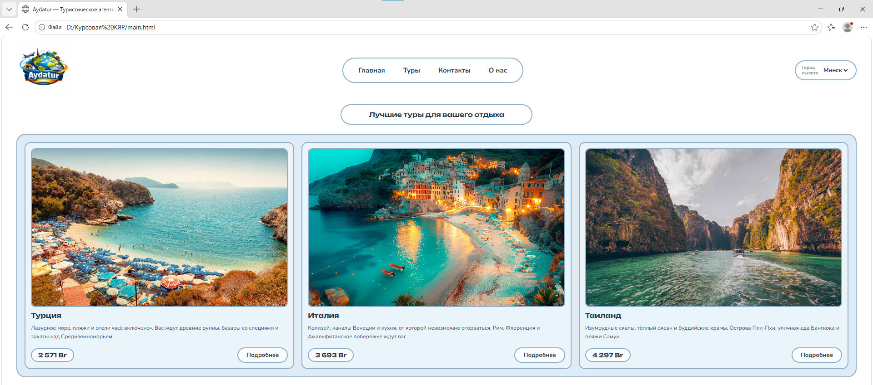
Рисунок 4.4 – Microsoft Edge

В ходе тестирования расхождений отображения веб-сайта (шрифт, анимации, оформление и тд.) в разных браузерах не обнаружено.

4.3 Руководство пользователя
Интерфейс веб-сайта интуитивно понятен пользователю. Главная страница содержит краткое описание доступных направлений и дополнительная информация. В верхней части каждой страницы находится навигационное меню, которое включает ссылки на основные разделы сайта: «Главная», «Туры», «Контакты», «О нас».
Рисунок 4.7 – Навигационное меню.

В этой же части расположена кнопка, при нажатии на которую появляется модальное окно для выбора города вылета.

Рисунок 4.8 – Кнопка выбора города

Страница “Туры” содержит информацию о всех возможных турах, и некоторую другую информацию.
На странице “Контакты” пользователь найдет информацию по взносам за предстоящее обучение в школе.
На странице “О нас” представлены информация о агентстве и отзывы клиентов.

4.4 Выводы
В данном разделе описано поведение веб-сайта на различных устройствах и в разных браузерах, что позволило проверить корректность его отображения на широком спектре платформ. Также здесь представлено краткое руководство пользователя с описанием основных функций сайта.

Заключение
В ходе проделанной работы был создан полноценный веб-сайт туристического агентства «Aydatur», включающий следующие страницы: главная, каталог туров, контакты, информация о компании, а также отдельные страницы для каждого тура с детальным описанием.
При разработке веб-сайта использован широкий набор языков разметки и таблиц стилей, что позволило повысить функциональность и качество конечного продукта. Применена адаптивная вёрстка для корректного отображения на всех типах устройств.
В ходе выполнения задачи были проанализированы достоинства и недостатки аналогичных решений, что помогло определить актуальные тенденции в разработке дизайна веб-сайтов. При формировании технического задания было продумано содержание всех страниц.
Выбраны инструменты для разработки. На этапе проектирования созданы прототипы, а затем макеты дизайна страниц с использованием программы Figma, на основе которых был реализован веб-сайт.
Разработаны пользовательские интерфейсные элементы и спецэффекты для улучшения пользовательского опыта. Для качественного отображения графических элементов на любых устройствах применена векторная графика SVG.
В ходе тестирования подтверждена валидность, кроссбраузерность и адаптивность веб-сайта. При разработке использованы технологии, немного выходящие за рамки изучаемых на курсе, в частности JavaScript.
Для достижения поставленной цели были реализованы следующие задачи:
- Анализ аналогичных решений;
- Выбор способа вёрстки;
- Выбор стилевого оформления;
- Разработка логотипа;
- Разработка пользовательских элементов;
- Разработка спецэффектов;
- Обеспечение адаптивности веб-сайта;
- Обеспечение кроссбраузерности;
- Создание руководства пользователя.
В результате поставленная цель по разработке веб-сайта туристического агентства была полностью достигнута, все требования учтены, все задачи курсового проекта выполнены.
Курсовой проект размещён на GitHub
https:// https://github.com/psssevdo/Travel-Agency.

Список использованных источников
- Дакетт Д. "HTML и CSS: разработка и создание веб-сайтов" (Эксмо, 2022) – подробное руководство по основам веб-разработки
- Нидерст Роббинс Д. "Веб-дизайн для начинающих: HTML, CSS, JavaScript и веб-графика" (БХВ-Петербург, 2021) – охватывает все используемые технологии
- Фрисби М. "JavaScript для профессиональных веб-разработчиков" (Питер, 2022) – углублённое изучение JavaScript
- Роббинс Дж. "HTML5, CSS3 и JavaScript. Исчерпывающее руководство" (Эксмо, 2014) – полное руководство по технологиям
- Фрейн Б. "HTML5 и CSS3. Разработка сайтов для любых браузеров и устройств" (Питер, 2014) – про адаптивный дизайн
- Сайт туристического агентства “TUI Group” [Электронный ресурс]. – Режим доступа: https://www.tuigroup.com/en – Дата доступа 09. 03. 2026.
- Сайт туристического агентства “Tez Tour” [Электронный ресурс]. – Режим доступа: https://www.teztour.by – Дата доступа 09. 03. 2026.
- Сайт туристического агентства “ANEX Tour” [Электронный ресурс]. – Режим доступа: https://www.anextour.by – Дата доступа 09. 03. 2026.
4. Репозиторий проекта на GitHub [Электронный ресурс]. – Режим доступа: https:// https://github.com/psssevdo/Travel-Agency – Дата доступа 24. 03. 2026.

Приложение А. Прототипы веб-страниц

Прототипы для компьютеров:
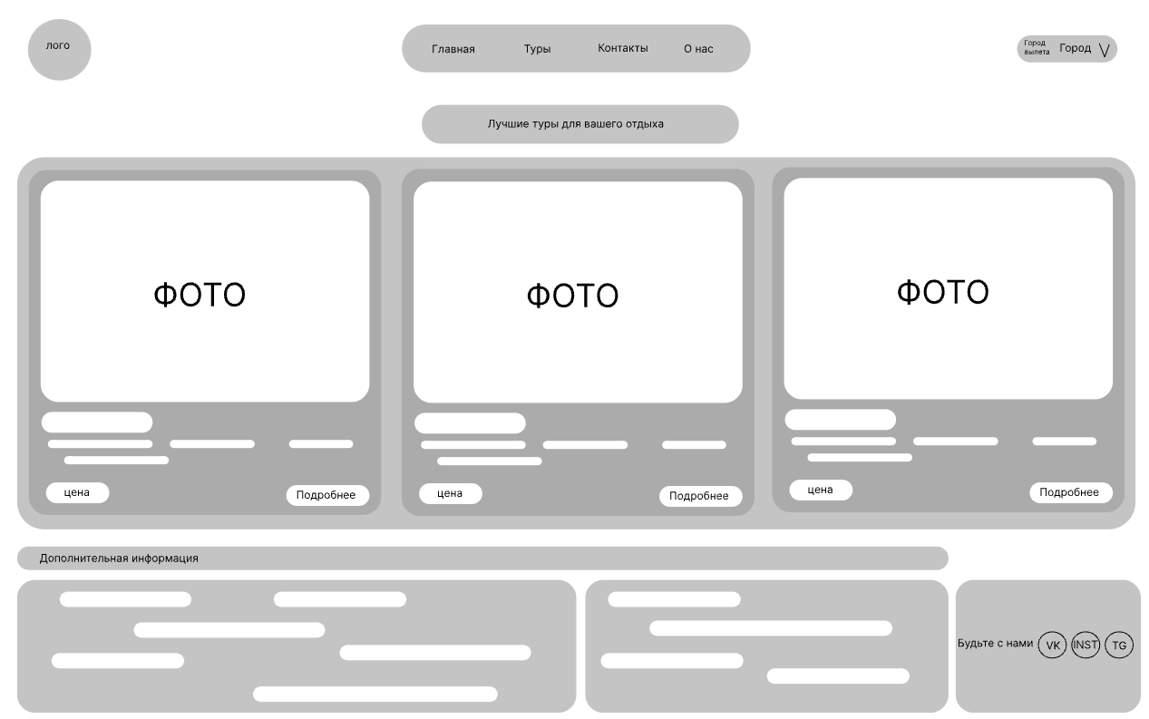
А.1 – главная страница
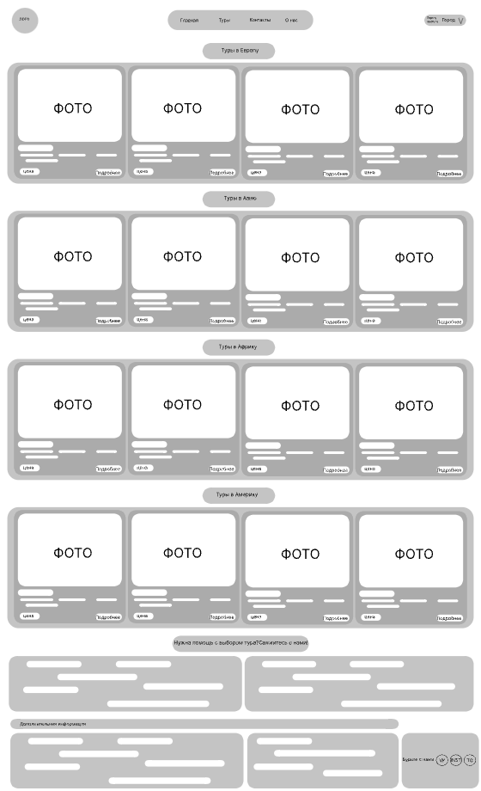

А.2 – страница “Туры”

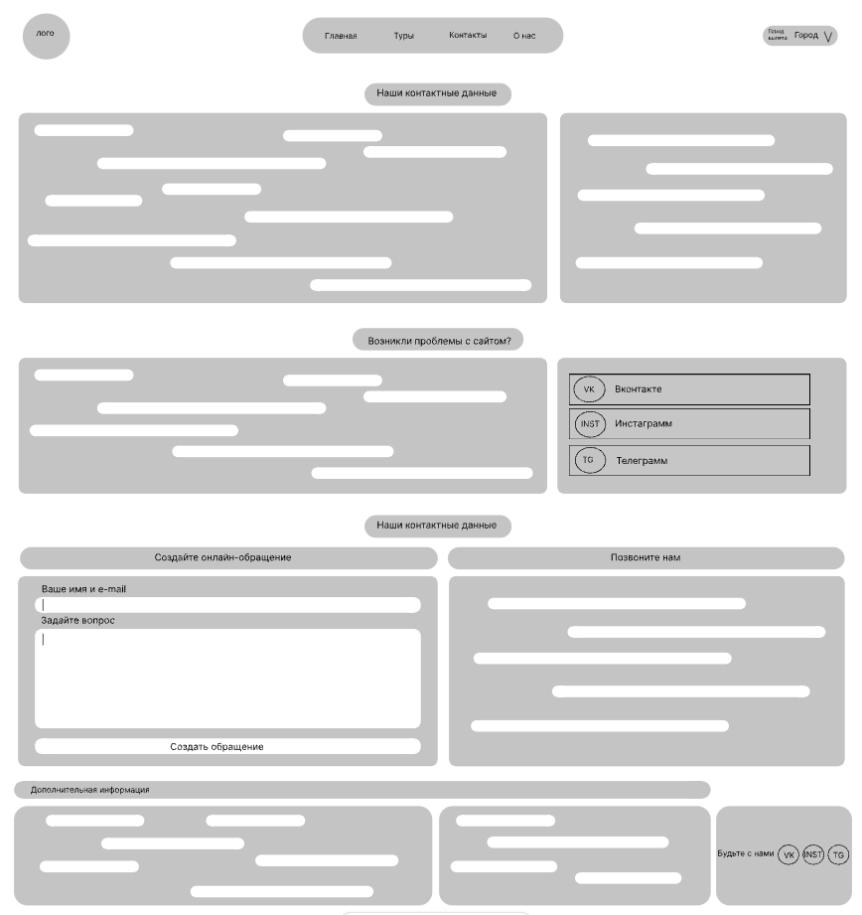

А.3 – страница “Контакты”

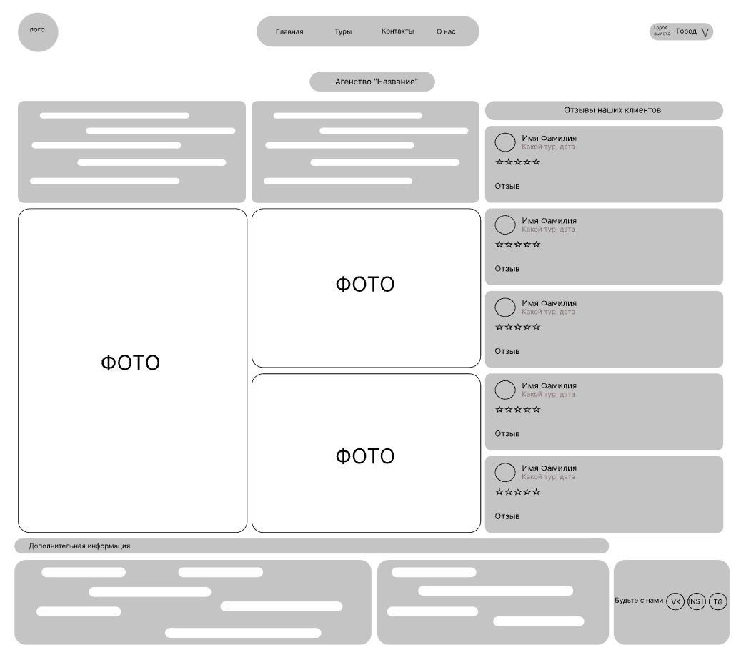
А.4 – страница “О нас”

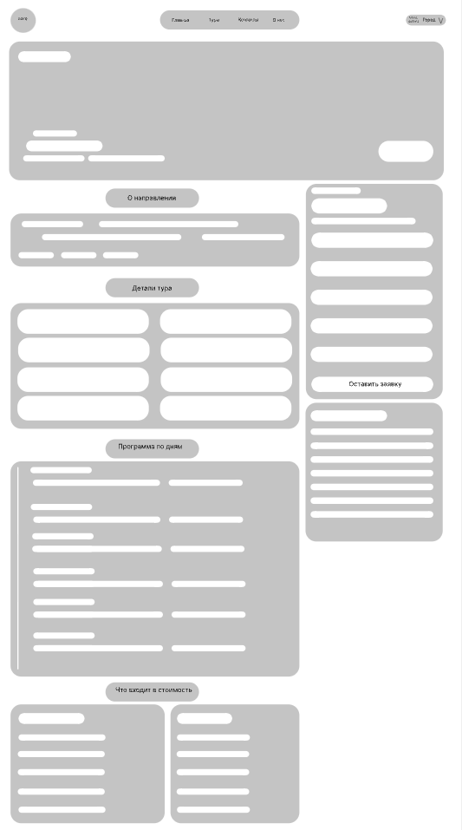
А.5 – страница “Тур”
Прототипы для телефонов:
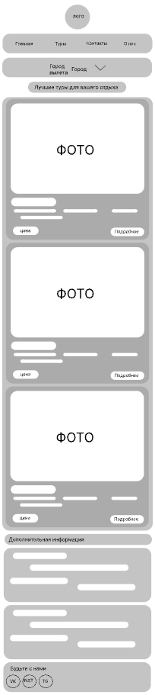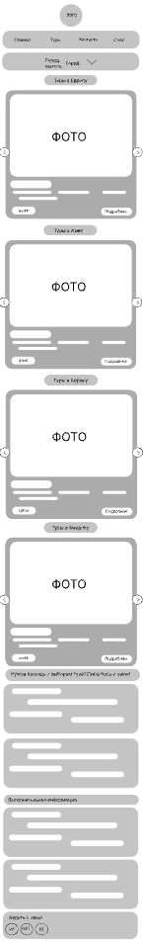
А.5 – страница “Главная”, А.6 – страница “Туры”
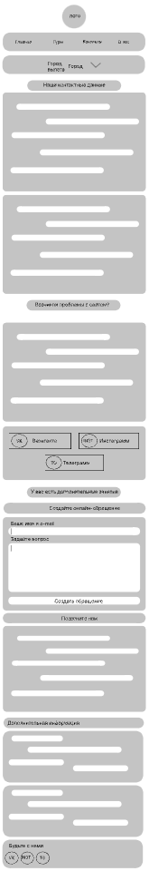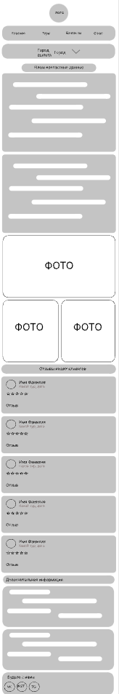
А.7 – страница “Контакты”, А.8 – страница “О нас”
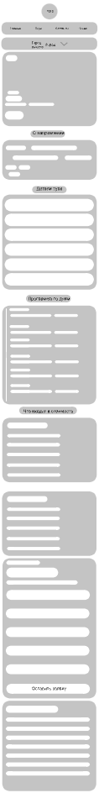
А.9 – страница “Тур”

Приложение Б. Макет структуры веб-сайта
Макеты для компьютеров:
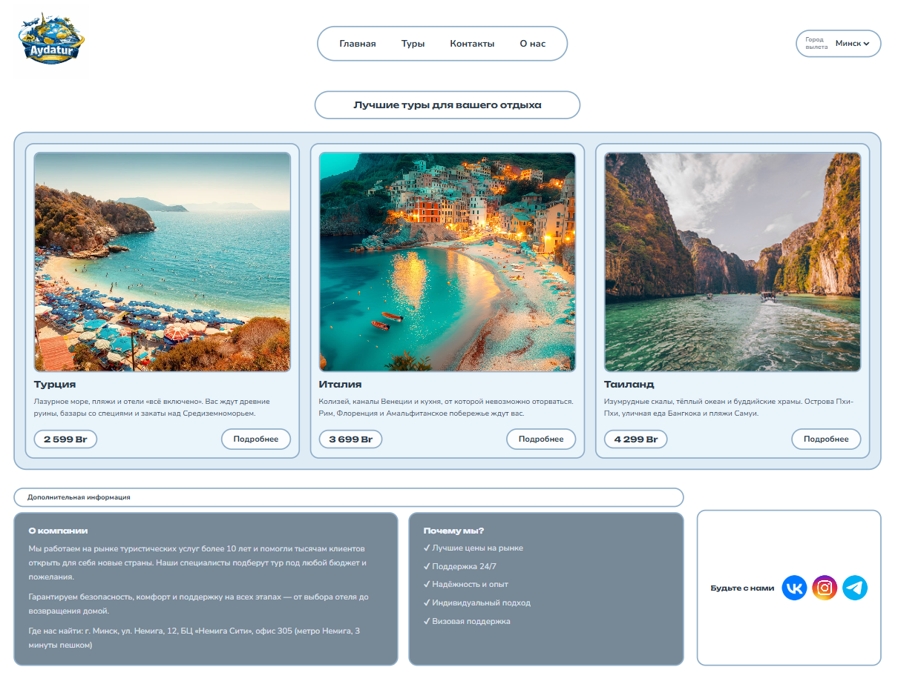
Б.1 – главная страница

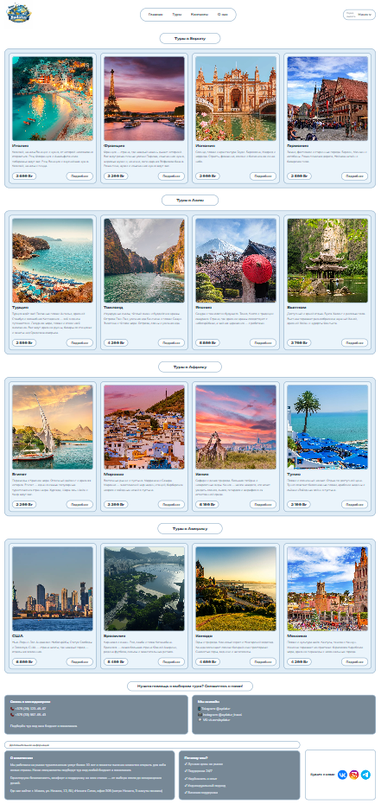
Б.2 – страница “Туры”

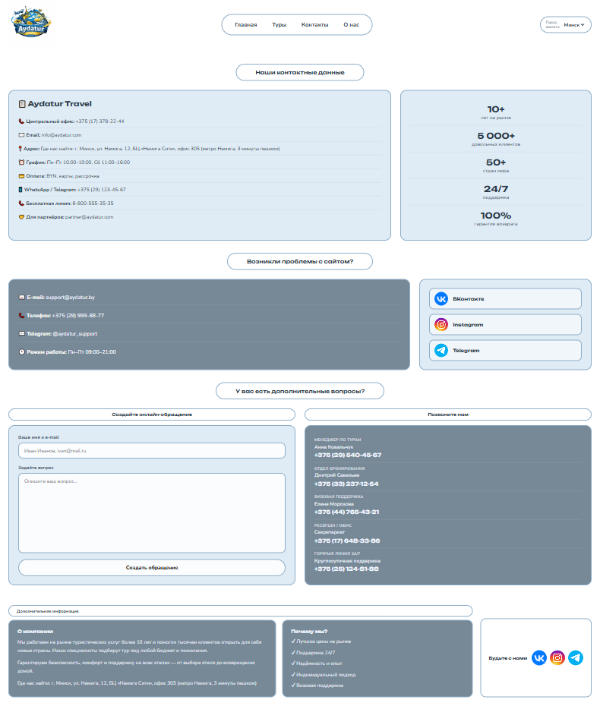
Б.3 – страница “Контакты”

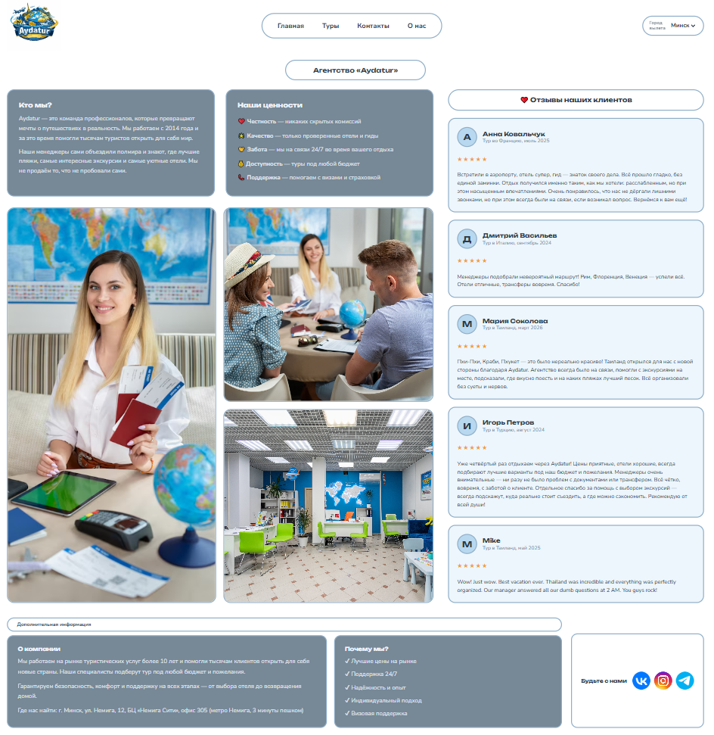
Б.4 – страница “О нас”

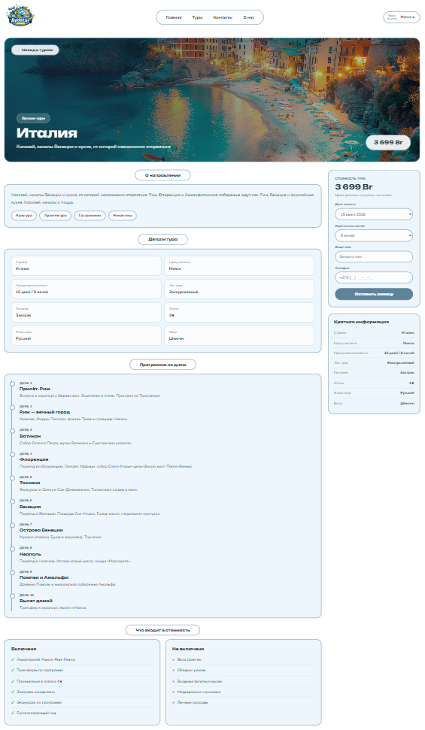
Б.5 – страница “Тур”

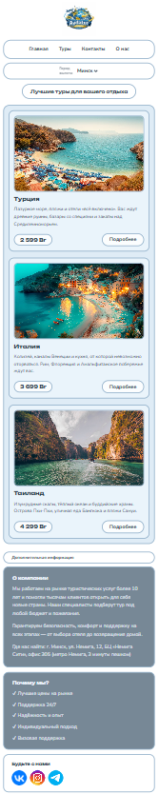
Б.6 – главная страница

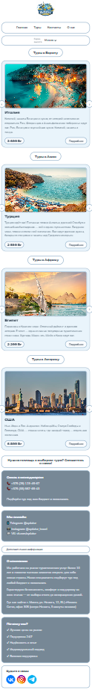
Б.7 – страница “Туры”

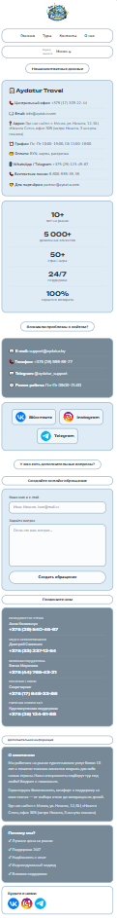
Б.8 – страница “Контакты”
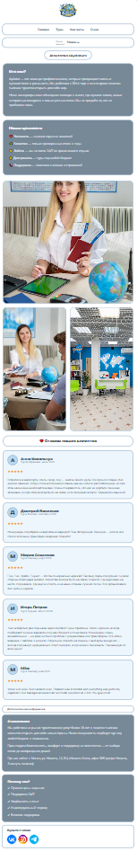
Б.9 – страница “О нас”
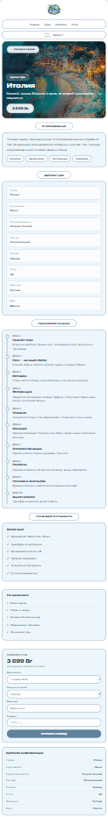
Б.10 – страница “Тур”

Приложение В. Листинг HTML документа
<header>
<div class="logo">
<img src="photos_main/mylogo.svg" alt="Aydatur">
</div>
<nav>
<a href="main.html" class="active">Главная</a>
<a href="tours.html">Туры</a>
<a href="contacts.html">Контакты</a>
<a href="about.html">О нас</a>
</nav>
<div class="city-box">
<label>Город<br>вылета</label>
<select id="citySelect" onchange="alert('Город вылета: ' + this.value)">
</select>
</div>
</header>
Листинг В.1 – Структура header для всех страниц
<footer>
<div class="bottom-row">
<div class="info-col">
<span class="section-label">Дополнительная информация</span>
<div class="info-blocks">
<div class="info-big">
<h2>О компании</h2>
<p>Мы работаем на рынке туристических услуг более 10 лет и помогли тысячам клиентов открыть для себя новые
страны. Наши специалисты подберут тур под любой бюджет и пожелания.</p>
<p>Гарантируем безопасность, комфорт и поддержку на всех этапах — от выбора отеля до возвращения домой.</p>
<p>Где нас найти: г. Минск, ул. Немига, 12, БЦ «Немига Сити», офис 305
(метро Немига, 3 минуты пешком)</p>
</div>
<div class="info-small">
<h3>Почему мы?</h3>
<ul>
<li>✔ Лучшие цены на рынке</li>
<li>✔ Поддержка 24/7</li>
<li>✔ Надёжность и опыт</li>
<li>✔ Индивидуальный подход</li>
<li>✔ Визовая поддержка</li>
</ul>
</div>
</div>
</div>
<div class="social-col">
<span class="social-spacer">placeholder</span>
<div class="social-box">
<span class="social-label">Будьте с нами</span>
<div class="social-icons">
<a href="https://vk.com" target="_blank">
<img src="photos_main/vk.webp" alt="VK">
</a>
<a href="https://instagram.com" target="_blank">
<img src="photos_main/inst.png" alt="Instagram">
</a>
<a href="https://t.me" target="_blank">
<img src="photos_main/tg.webp" alt="Telegram">
</a>
</div>
</div>
</div>
</div>
</footer>
Листинг В.2 – Структура footer для всех страниц

<div class="page-title">
<span>Лучшие туры для вашего отдыха</span>
</div>

<div class="cards-wrapper">
<div class="card">
<img src="photos_main/turkey.webp" alt="Турция">
<div class="card-title">Турция</div>
<p class="card-desc">Лазурное море, пляжи и отели «всё включено». Вас ждут древние руины, базары со специями и
закаты над Средиземноморьем.</p>
<div class="card-footer">
<span class="card-price">2 599 Br</span>
<a class="card-btn" href="tour.html?id=turkey">Подробнее</a>
</div>
</div>

<div class="card">
<img src="photos_main/italy.jpg" alt="Италия">
<div class="card-title">Италия</div>
<p class="card-desc">Колизей, каналы Венеции и кухня, от которой невозможно оторваться. Рим, Флоренция и
Амальфитанское побережье ждут вас.</p>
<div class="card-footer">
<span class="card-price">3 699 Br</span>
<a class="card-btn" href="tour.html?id=italy">Подробнее</a>
</div>
</div>

<div class="card">
<img src="photos_main/tailand.jpg" alt="Таиланд">
<div class="card-title">Таиланд</div>
<p class="card-desc">Изумрудные скалы, тёплый океан и буддийские храмы. Острова Пхи-Пхи, уличная еда Бангкока и
пляжи Самуи.</p>
<div class="card-footer">
<span class="card-price">4 299 Br</span>
<a class="card-btn" href="tour.html?id=thailand">Подробнее</a>
</div>
</div>
</div>
Листинг В.3 – структура главной страницы

<main id="toursContainer">
<div class="page-title"><span>Загрузка туров...</span></div>
</main>

<div class="help-title">
<span>Нужна помощь с выбором тура? Свяжитесь с нами!</span>
</div>
<div class="help-cards">
<div class="help-card">
<h3>Связь с менеджером</h3>
<p>
📞 +375 (29) 123-45-67<br>
📞 +375 (33) 987-65-43<br><br>
Подберём тур под ваш бюджет и пожелания.
</p>
</div>
<div class="help-card">
<h3>Мы онлайн</h3>
<p>
📱 Telegram: @aydatur<br>
📸 Instagram: @aydatur_travel<br>
💬 VK: vk.com/aydatur
</p>
</div>
</div>
Листинг В.4 – структура страницы “Туры”

<div class="main-container">
<div class="center-title">
<span>Наши контактные данные</span>
</div>
<div class="row-top">
<div class="col-company">
<div class="c-card">
<div class="company-name">📋 Aydatur Travel</div>
<ul class="contact-list">
<li>📞 <strong>Центральный офис:</strong> +375 (17) 378-22-44</li>
<li>✉️ <strong>Email:</strong> info@aydatur.com</li>
<li>📍 <strong>Адрес:</strong> Где нас найти: г. Минск, ул. Немига, 12, БЦ «Немига Сити», офис 305
(метро Немига, 3 минуты пешком)</li>
<li>⏰ <strong>График:</strong> Пн–Пт 10:00–19:00, Сб 11:00–16:00</li>
<li>💳 <strong>Оплата:</strong> BYN, карты, рассрочка</li>
<li>📱 <strong>WhatsApp / Telegram:</strong> +375 (29) 123-45-67</li>
<li>📞 <strong>Бесплатная линия:</strong> 8-800-555-35-35</li>
<li>🤝 <strong>Для партнёров:</strong> partner@aydatur.com</li>
</ul>
</div>
</div>
<div class="col-stats">
<div class="c-card">
<ul class="stats-list">
<li><span class="stats-num">10+</span>лет на рынке</li>
<li><span class="stats-num">5 000+</span>довольных клиентов</li>
<li><span class="stats-num">50+</span>стран мира</li>
<li><span class="stats-num">24/7</span>поддержка</li>
<li><span class="stats-num">100%</span>гарантия возврата</li>
</ul>
</div>
</div>
</div>
<div class="center-title">
<span>Возникли проблемы с сайтом?</span>
</div>
<div class="row-support">
<div class="col-support">
<div class="c-card-dark">
<div class="support-list">
<div class="support-item"><strong>📧 E-mail:</strong> support@aydatur.by</div>
<div class="support-item"><strong>📞 Телефон:</strong> +375 (29) 999-88-77</div>
<div class="support-item"><strong>💬 Telegram:</strong> @aydatur_support</div>
<div class="support-item"><strong>🕒 Режим работы:</strong> Пн–Пт 09:00–21:00</div>
</div>
</div>
</div>
<div class="col-social-big">
<div class="c-card">
<div class="social-big-row">
<a href="https://vk.com" target="_blank" class="social-big-link">
<img src="photos_main/vk.webp" alt="VK">
<span class="social-big-name">ВКонтакте</span>
</a>
<a href="https://instagram.com" target="_blank" class="social-big-link">
<img src="photos_main/inst.png" alt="Instagram">
<span class="social-big-name">Instagram</span>
</a>
<a href="https://t.me" target="_blank" class="social-big-link">
<img src="photos_main/tg.webp" alt="Telegram">
<span class="social-big-name">Telegram</span>
</a>
</div>
</div>
</div>
</div>
<div class="center-title">
<span>У вас есть дополнительные вопросы?</span>
</div>
<div class="row-contact">
<div class="col-form">
<span class="mini-title">Создайте онлайн-обращение</span>
<div class="c-card">
<form id="contactForm" onsubmit="return validateForm()">
<div class="form-group">
<label>Ваше имя и e-mail</label>
<input type="text" id="nameEmail" placeholder="Иван Иванов, ivan@mail.ru">
<div class="error-msg" id="nameEmailError">❌ Укажите имя (без цифр) и корректный e-mail</div>
</div>
<div class="form-group">
<label>Задайте вопрос</label>
<textarea id="question" placeholder="Опишите ваш вопрос..."></textarea>
</div>
<button type="submit" class="submit-btn">Создать обращение</button>
</form>
</div>
</div>
<div class="col-phone">
<span class="mini-title">Позвоните нам</span>
<div class="c-card-dark">
<div class="phone-list">
<div class="phone-item">
<div class="phone-position">Менеджер по турам</div>
<div class="phone-name">Анна Ковальчук</div>
<a href="tel:+375291234567" class="phone-number">+375 (29) 540-45-67</a>
</div>
<div class="phone-item">
<div class="phone-position">Отдел бронирования</div>
<div class="phone-name">Дмитрий Савельев</div>
<a href="tel:+375331234567" class="phone-number">+375 (33) 237-12-54</a>
</div>
<div class="phone-item">
<div class="phone-position">Визовая поддержка</div>
<div class="phone-name">Елена Морозова</div>
<a href="tel:+375447654321" class="phone-number">+375 (44) 765-43-21</a>
</div>
<div class="phone-item">
<div class="phone-position">Ресепшн / офис</div>
<div class="phone-name">Секретариат</div>
<a href="tel:+375172223344" class="phone-number">+375 (17) 648-33-86</a>
</div>
<div class="phone-item">
<div class="phone-position">Горячая линия 24/7</div>
<div class="phone-name">Круглосуточная поддержка</div>
<a href="tel:+375256667788" class="phone-number">+375 (25) 124-81-88</a>
</div>
</div>
</div>
</div>
</div>
</div>
Листинг В.5 – структура “Контакты”

<div class="page-title">
<span>Агентство «Aydatur»</span>
</div>

<div class="about-wrap">
<div class="left-col">
<div class="text-blocks">
<div class="text-block">
<h2>Кто мы?</h2>
<p>Aydatur — это команда профессионалов, которые превращают мечты о путешествиях в реальность. Мы работаем с
2014 года и за это время помогли тысячам туристов открыть для себя мир.</p>
<p>Наши менеджеры сами объездили полмира и знают, где лучшие пляжи, самые интересные экскурсии и самые уютные
отели. Мы не продаём то, что не пробовали сами.</p>
</div>
<div class="text-block">
<h2>Наши ценности</h2>
<ul>
<li>❤️ <strong>Честность</strong> — никаких скрытых комиссий</li>
<li>🌟 <strong>Качество</strong> — только проверенные отели и гиды</li>
<li>🤝 <strong>Забота</strong> — мы на связи 24/7 во время вашего отдыха</li>
<li>💰 <strong>Доступность</strong> — туры под любой бюджет</li>
<li>📞 <strong>Поддержка</strong> — помогаем с визами и страховкой</li>
</ul>
</div>
</div>

<div class="photo-grid">
<div class="photo-big">
<img src="photos_main/office1.jpg" alt="Турция">
</div>
<div class="photo-small-col">
<div class="photo-small">
<img src="photos_main/office2.jpg" alt="Италия">
</div>
<div class="photo-small">
<img src="photos_main/office3.jfif" alt="Таиланд">
</div>
</div>
</div>
</div>

<div class="reviews-col">
<div class="reviews-header">❤️ Отзывы наших клиентов</div>
<div class="reviews-list">

<div class="review-card">
<div class="review-header">
<div class="review-avatar">А</div>
<div>
<div class="review-name">Анна Ковальчук</div>
<div class="review-info">Тур во Францию, июль 2025</div>
</div>
</div>
<div class="review-stars">★★★★★</div>
<p class="review-text">Встретили в аэропорту, отель супер, гид — знаток своего дела. Всё прошло гладко, без
единой заминки. Отдых получился именно таким, как мы хотели: расслабленным, но при этом насыщенным
впечатлениями. Очень понравилось, что нас не дёргали лишними звонками, но при этом всегда были на связи,
если возникал вопрос. Вернёмся к вам ещё!</p>
</div>

<div class="review-card">
<div class="review-header">
<div class="review-avatar">Д</div>
<div>
<div class="review-name">Дмитрий Васильев</div>
<div class="review-info">Тур в Италию, сентябрь 2024</div>
</div>
</div>
<div class="review-stars">★★★★★</div>
<p class="review-text">Менеджеры подобрали невероятный маршрут! Рим, Флоренция, Венеция — успели всё. Отели
отличные, трансферы вовремя. Спасибо!</p>
</div>

<div class="review-card">
<div class="review-header">
<div class="review-avatar">М</div>
<div>
<div class="review-name">Мария Соколова</div>
<div class="review-info">Тур в Таиланд, март 2026</div>
</div>
</div>
<div class="review-stars">★★★★★</div>
<p class="review-text">Пхи-Пхи, Краби, Пхукет — это было нереально красиво! Таиланд открылся для нас с новой
стороны благодаря Aydatur. Агентство всегда было на связи, помогли с экскурсиями на месте, подсказали, где
вкусно поесть и на каких пляжах лучший песок. Всё организовали без суеты и нервов.</p>
</div>

<div class="review-card">
<div class="review-header">
<div class="review-avatar">И</div>
<div>
<div class="review-name">Игорь Петров</div>
<div class="review-info">Тур в Турцию, август 2024</div>
</div>
</div>
<div class="review-stars">★★★★★</div>
<p class="review-text">Уже четвёртый раз отдыхаем через Aydatur! Цены приятные, отели хорошие, всегда
подбирают лучшие варианты под наш бюджет и пожелания. Менеджеры очень внимательные — ни разу не было проблем
с документами или трансфером. Всё чётко, вовремя, с заботой о клиенте. Отдельное спасибо за помощь с выбором
экскурсий — всегда подскажут, куда реально стоит съездить, а где можно сэкономить. Рекомендую от всей души!
</p>
</div>

<div class="review-card">
<div class="review-header">
<div class="review-avatar">M</div>
<div>
<div class="review-name">Mike</div>
<div class="review-info">Тур в Таиланд, май 2025</div>
</div>
</div>
<div class="review-stars">★★★★★</div>
<p class="review-text">Wow! Just wow. Best vacation ever. Thailand was incredible and everything was perfectly
organized. Our manager answered all our dumb questions at 2 AM. You guys rock!</p>
</div>
</div>
</div>
</div>
Листинг В.6 – структура страницы “О нас”

<main id="tourPage">
<section class="tour-hero">
<img id="heroImage" src="" alt="Фото тура">
<div class="tour-hero__overlay"></div>
<a class="tour-hero__back" href="tours.html">Назад к турам</a>
<div class="tour-hero__content">
<p id="tourRegion" class="tour-hero__region"></p>
<h1 id="tourCountry"></h1>
<p id="tourTagline"></p>
</div>
<div id="tourPrice" class="tour-hero__price"></div>
</section>

<section class="tour-layout">
<div class="tour-main">
<div class="tour-section-title"><span>О направлении</span></div>
<section class="tour-card">
<p id="tourDescription" class="tour-description"></p>
<div id="tourTags" class="tour-tags"></div>
</section>

<div class="tour-section-title"><span>Детали тура</span></div>
<section class="tour-card">
<div id="tourDetails" class="tour-details"></div>
</section>

<div class="tour-section-title"><span>Программа по дням</span></div>
<section id="tourProgramme" class="tour-card tour-programme"></section>

<div class="tour-section-title"><span>Что входит в стоимость</span></div>
<section class="tour-columns">
<div class="tour-card">
<h2>Включено</h2>
<ul id="includedList" class="tour-list tour-list--yes"></ul>
</div>
<div class="tour-card">
<h2>Не включено</h2>
<ul id="excludedList" class="tour-list tour-list--no"></ul>
</div>
</section>
</div>

<aside class="tour-sidebar">
<div class="booking-card">
<div class="booking-card__label">Стоимость тура</div>
<div id="sidePrice" class="booking-card__price"></div>
<p class="booking-card__note">Цена указана за одного человека.</p>

<label for="dateSelect">Дата вылета</label>
<select id="dateSelect"></select>

<label for="nightSelect">Количество ночей</label>
<select id="nightSelect"></select>

<label for="clientName">Ваше имя</label>
<input id="clientName" type="text" placeholder="Введите имя">

<label for="clientPhone">Телефон</label>
<input id="clientPhone" type="tel" placeholder="+375 (__) ___-__-__">

<button id="bookingBtn" type="button">Оставить заявку</button>
</div>

<div class="booking-card booking-card--small">
<h2>Краткая информация</h2>
<ul id="sideDetails" class="side-details"></ul>
</div>
</aside>
</section>
</main>
Листинг В.7 – структура страницы “Тур”

Приложение Г. Листинг CSS
* {
box-sizing: border-box;
margin: 0;
padding: 0;
}

html,
body {
height: 100%;
}

body {
font-family: 'Nunito', sans-serif;
background: rgba(255, 255, 255, 0.75) center center / cover fixed;
min-height: 100vh;
color: #2a3a4a;
padding-bottom: 40px;
display: flex;
flex-direction: column;
}
Листинг Г.1 – Общие стили для сайта

header {
display: flex;
align-items: center;
justify-content: space-between;
padding: 12px 32px;
gap: 16px;
}

.logo img {
width: 120px;
height: 120px;
object-fit: contain;
}

nav {
display: flex;
align-items: center;
gap: 4px;
background: rgba(255, 255, 255, 0.75);
border: 2px solid #8faec8;
border-radius: 50px;
padding: 8px 16px;
}

nav a {
text-decoration: none;
font-size: 15px;
font-weight: 700;
color: #2a3a4a;
padding: 8px 18px;
border-radius: 50px;
transition: background 0.2s;
}

nav a:hover,
nav a.active {
background: rgba(255, 255, 255, 0.7);
}

.city-box {
display: flex;
align-items: center;
gap: 8px;
background: rgba(255, 255, 255, 0.75);
border: 2px solid #8faec8;
border-radius: 50px;
padding: 8px 14px;
}

.city-box label {
font-size: 10px;
font-weight: 700;
opacity: 0.65;
line-height: 1.2;
}

.city-box select {
border: none;
background: transparent;
font-family: 'Nunito', sans-serif;
font-size: 13px;
font-weight: 700;
color: #2a3a4a;
cursor: pointer;
outline: none;
}
Листинг Г.2 – Стили хедера

.page-title {
text-align: center;
margin: 0 32px 20px;
}

.page-title span {
display: inline-block;
background: rgba(255, 255, 255, 0.75);
border: 2px solid #8faec8;
border-radius: 50px;
padding: 12px 60px;
font-family: 'Unbounded', sans-serif;
font-size: 14px;
font-weight: 600;
}
Листинг Г.3 – Стили заголовков страниц

.cards-wrapper {
display: flex;
flex-direction: row;
gap: 16px;
margin: 0 32px 28px;
padding: 16px;
background: rgba(210, 228, 242, 0.7);
border: 2px solid #8faec8;
border-radius: 20px;
flex: 1;
}

.card {
flex: 1;
background: rgba(235, 245, 252, 0.9);
border: 2px solid #8faec8;
border-radius: 14px;
padding: 12px;
display: flex;
flex-direction: column;
gap: 10px;
transition: transform 0.25s;
}

.card:hover {
transform: translateY(-6px);
}

.card img {
width: 100%;
height: 350px;
object-fit: cover;
border-radius: 10px;
border: 2px solid #8faec8;
display: block;
flex-shrink: 0;
}

.card-title {
font-family: 'Unbounded', sans-serif;
font-size: 14px;
font-weight: 700;
}

.card-desc {
font-size: 12px;
color: #3a4e5e;
line-height: 1.6;
flex: 1;
}

.card-footer {
display: flex;
justify-content: space-between;
align-items: center;
margin-top: 4px;
}

.card-price {
background: rgba(255, 255, 255, 0.8);
border: 2px solid #8faec8;
border-radius: 50px;
padding: 5px 14px;
font-family: 'Unbounded', sans-serif;
font-size: 13px;
font-weight: 700;
}

.card-btn {
background: rgba(255, 255, 255, 0.8);
border: 2px solid #8faec8;
border-radius: 50px;
padding: 6px 18px;
font-family: 'Nunito', sans-serif;
font-size: 13px;
font-weight: 700;
color: #2a3a4a;
cursor: pointer;
transition: background 0.2s;
text-decoration: none;
display: inline-block;
}

.card-btn:hover {
background: #b8d8f0;
}
Листинг Г.4 – Стили карточек туров(страница “Главная”)

.bottom-row {
display: flex;
flex-direction: row;
align-items: stretch;
gap: 20px;
padding: 0 32px 24px;
}

.info-col {
flex: 1.5;
display: flex;
flex-direction: column;
gap: 8px;
}

.section-label {
display: inline-block;
background: rgba(255, 255, 255, 0.75);
border: 2px solid #8faec8;
border-radius: 50px;
padding: 6px 20px;
font-size: 11px;
font-weight: 700;
}

.info-blocks {
display: flex;
gap: 16px;
flex: 1;
}

.info-big,
.info-small {
background: rgba(100, 120, 136, 0.88);
border: 2px solid #8faec8;
border-radius: 14px;
padding: 20px 22px;
display: flex;
flex-direction: column;
gap: 10px;
}

.info-big {
flex: 1.3;
}

.info-small {
flex: 0.9;
}

.info-big h2,
.info-small h3 {
font-family: 'Unbounded', sans-serif;
font-size: 12px;
font-weight: 700;
color: #f0f6ff;
}

.info-big p {
font-size: 13px;
color: rgba(240, 246, 255, 0.85);
line-height: 1.7;
}

.info-small ul {
list-style: none;
display: flex;
flex-direction: column;
gap: 10px;
}

.info-small li {
font-size: 13px;
color: rgba(240, 246, 255, 0.85);
}

.social-col {
flex: 0 0 auto;
min-width: 210px;
display: flex;
flex-direction: column;
gap: 8px;
}

.social-spacer {
font-size: 11px;
visibility: hidden;
padding: 6px 20px;
}

.social-box {
flex: 1;
background: rgba(255, 255, 255, 0.75);
border: 2px solid #8faec8;
border-radius: 14px;
padding: 16px 20px;
display: flex;
align-items: center;
gap: 12px;
}

.social-label {
font-family: 'Unbounded', sans-serif;
font-size: 11px;
font-weight: 700;
white-space: nowrap;
}

.social-icons {
display: flex;
gap: 8px;
}

.social-icons a {
display: block;
width: 40px;
height: 40px;
border-radius: 50%;
overflow: hidden;
transition: transform 0.2s;
}

.social-icons a:hover {
transform: scale(1.12);
}

.social-icons img {
width: 100%;
height: 100%;
object-fit: cover;
display: block;
}
Листинг Г.5 – Стили нижнего блока(страница “Главная”)

@media (max-width: 600px) {
header {
flex-direction: column;
align-items: stretch;
padding: 12px 16px;
gap: 10px;
}
.logo {
display: flex;
justify-content: center;
}
.logo img {
width: 90px;
height: 90px;
}
nav {
flex-wrap: wrap;
justify-content: center;
border-radius: 20px;
padding: 8px 10px;
gap: 4px;
}
nav a {
font-size: 13px;
padding: 6px 12px;
}
.city-box {
justify-content: center;
border-radius: 20px;
}
.page-title {
margin: 0 16px 16px;
}
.page-title span {
padding: 10px 20px;
font-size: 12px;
border-radius: 20px;
white-space: normal;
text-align: center;
}
.cards-wrapper {
flex-direction: column;
flex: none;
margin: 0 16px 20px;
padding: 12px;
border-radius: 16px;
}
.card {
flex: none;
width: 100%;
}
.card img {
height: 200px;
}
.bottom-row {
flex-direction: column;
padding: 0 16px 24px;
gap: 12px;
}
.info-blocks {
flex-direction: column;
gap: 12px;
}
.info-big,
.info-small {
flex: none;
width: 100%;
}
.social-spacer {
display: none;
}
.social-col {
min-width: unset;
width: 100%;
}
.social-box {
flex-direction: column;
align-items: flex-start;
gap: 10px;
}
}

@media (min-width: 601px) and (max-width: 1024px) {
header {
padding: 16px 24px;
gap: 16px;
}
.logo img {
width: 70px;
height: 70px;
}
nav {
gap: 8px;
}
nav a {
font-size: 15px;
padding: 8px 16px;
}
.city-box {
min-width: 120px;
}
.page-title {
margin: 0 24px 20px;
}
.page-title span {
padding: 12px 28px;
font-size: 14px;
border-radius: 24px;
}
.cards-wrapper {
flex-direction: row;
flex-wrap: wrap;
margin: 0 24px 24px;
padding: 16px;
gap: 20px;
border-radius: 20px;
}
.card {
flex: 1 1 calc(50% - 20px);
min-width: 250px;
}
.card img {
height: 220px;
}
.bottom-row {
padding: 0 24px 32px;
gap: 20px;
}
.info-blocks {
flex-direction: row;
flex-wrap: wrap;
gap: 20px;
}
.info-big {
flex: 2;
min-width: 280px;
}
.info-small {
flex: 1;
min-width: 200px;
}
.social-spacer {
display: block;
width: 30px;
}
.social-col {
min-width: 200px;
}
.social-box {
flex-direction: row;
flex-wrap: wrap;
justify-content: space-between;
gap: 12px;
}
}
Листинг Г.6 – Адаптивные стили(страница “Главная”)

.slider-section {
margin: 0 32px 28px;
}

.slider-wrapper {
position: relative;
}

.slider-track {
display: flex;
gap: 16px;
padding: 16px;
background: rgba(210, 228, 242, 0.7);
border: 2px solid #8faec8;
border-radius: 20px;
overflow: hidden;
}

.slider-track .card {
flex: 1;
min-width: 0;
}

.card-btn {
display: inline-block;
text-decoration: none;
text-align: center;
}

.slider-btn {
display: none;
}
Листинг Г.7 – Стили слайдера (страница “Туры”)

.help-title {
text-align: center;
margin: 4px 32px 16px;
}

.help-title span {
display: inline-block;
background: rgba(255, 255, 255, 0.75);
border: 2px solid #8faec8;
border-radius: 50px;
padding: 10px 40px;
font-family: 'Unbounded', sans-serif;
font-size: 13px;
font-weight: 600;
}

.help-cards {
display: flex;
gap: 16px;
padding: 0 32px 28px;
}

.help-card {
flex: 1;
background: rgba(100, 120, 136, 0.88);
border: 2px solid #8faec8;
border-radius: 14px;
padding: 20px 22px;
color: #f0f6ff;
display: flex;
flex-direction: column;
gap: 10px;
}

.help-card h3 {
font-family: 'Unbounded', sans-serif;
font-size: 12px;
font-weight: 700;
}

.help-card p {
font-size: 13px;
line-height: 1.8;
color: rgba(240, 246, 255, 0.88);
}
Листинг Г.8 – Стили блока помощи(страница “Туры”)

.xml-error {
margin: 0 32px 28px;
padding: 22px;
background: rgba(235, 245, 252, 0.92);
border: 2px solid #8faec8;
border-radius: 18px;
text-align: center;
color: #2a3a4a;
font-size: 14px;
}
Листинг Г.9 – Стили сообщения об ошибке XML

@media (max-width: 600px) {
.card {
border: none;
}

.slider-section {
margin: 0 16px 20px;
}

.slider-track {
overflow-x: auto;
scroll-snap-type: x mandatory;
scroll-behavior: smooth;
scrollbar-width: none;
padding: 0;
gap: 0;
scroll-padding: 0;
}

.slider-track::-webkit-scrollbar {
display: none;
}

.slider-track .card {
flex: 0 0 100%;
scroll-snap-align: center;
}

.slider-btn {
display: flex;
position: absolute;
top: 50%;
transform: translateY(-50%);
width: 32px;
height: 32px;
background: rgba(255, 255, 255, 0.92);
border: 2px solid #8faec8;
border-radius: 50%;
font-size: 18px;
cursor: pointer;
align-items: center;
justify-content: center;
z-index: 10;
color: #2a3a4a;
}

.slider-btn.prev {
left: -14px;
}

.slider-btn.next {
right: -14px;
}

.card-price {
white-space: nowrap;
font-size: 12px;
padding: 5px 10px;
}

.card-btn {
font-size: 12px;
padding: 6px 14px;
}

.help-title {
margin: 4px 16px 12px;
}

.help-title span {
padding: 10px 20px;
font-size: 12px;
border-radius: 16px;
white-space: normal;
text-align: center;
}

.help-cards {
flex-direction: column;
padding: 0 16px 20px;
}

.card:hover {
transform: none;
}
}
Листинг Г.10 – Адаптивные стили для мобильных устройств(страница “Туры”)

@media (min-width: 601px) and (max-width: 1024px) {

header {
flex-direction: row;
flex-wrap: wrap;
padding: 16px 24px;
gap: 16px;
}

.logo img {
width: 70px;
height: 70px;
}

nav {
gap: 8px;
}

nav a {
font-size: 14px;
padding: 8px 14px;
}

.city-box {
min-width: 120px;
}

.page-title {
margin: 0 16px 20px;
}

.page-title span {
padding: 12px 28px;
font-size: 14px;
border-radius: 24px;
}

.slider-section {
margin: 0 16px 32px;
position: relative;
}

.slider-wrapper {
position: relative;
width: 100%;
}

.slider-track {
display: flex;
overflow-x: auto;
scroll-snap-type: x mandatory;
scroll-behavior: smooth;
scrollbar-width: thin;
padding: 8px 0;
gap: 16px;
scroll-padding: 0;
}

.slider-track::-webkit-scrollbar {
height: 6px;
}

.slider-track::-webkit-scrollbar-track {
background: #e0e0e0;
border-radius: 10px;
}

.slider-track::-webkit-scrollbar-thumb {
background: #8faec8;
border-radius: 10px;
}

.slider-track .card {
flex: 0 0 calc(50% - 8px);
min-width: calc(50% - 8px);
scroll-snap-align: start;
margin: 0;
}

.slider-btn {
display: flex;
position: absolute;
top: 50%;
transform: translateY(-50%);
width: 38px;
height: 38px;
background: rgba(255, 255, 255, 0.95);
border: 2px solid #8faec8;
border-radius: 50%;
font-size: 22px;
font-weight: bold;
cursor: pointer;
align-items: center;
justify-content: center;
z-index: 10;
color: #2a3a4a;
box-shadow: 0 2px 10px rgba(0,0,0,0.15);
}

.slider-btn.prev {
left: -16px;
}

.slider-btn.next {
right: -16px;
}

.slider-btn:hover {
background: #f0f0f0;
}

.card img {
height: 200px;
}

.card-title {
font-size: 16px;
}

.card-desc {
font-size: 13px;
display: -webkit-box;
-webkit-box-orient: vertical;
overflow: hidden;
}

.card-price {
font-size: 14px;
padding: 6px 12px;
white-space: nowrap;
}

.card-btn {
font-size: 13px;
padding: 8px 16px;
white-space: nowrap;
}

.card-footer {
flex-wrap: wrap;
gap: 8px;
}

.bottom-row {
padding: 0 16px 32px;
gap: 20px;
}

.info-blocks {
flex-direction: row;
flex-wrap: wrap;
gap: 16px;
}

.info-big {
flex: 2;
min-width: 280px;
}

.info-small {
flex: 1;
min-width: 200px;
}

.social-col {
min-width: 200px;
}

.social-box {
flex-direction: row;
flex-wrap: wrap;
justify-content: space-between;
gap: 12px;
}

.tour-hero__content h1 {
font-size: 38px;
}

.tour-hero__price {
font-size: 26px;
padding: 6px 18px;
}

.tour-layout {
flex-direction: column;
padding: 0 16px 40px;
gap: 32px;
}

.tour-main {
width: 100%;
}

.tour-sidebar {
width: 100%;
max-width: 500px;
margin: 0 auto;
}

.tour-details {
display: grid;
grid-template-columns: repeat(2, 1fr);
gap: 16px;
}

.tour-columns {
flex-direction: row;
gap: 24px;
}

.tour-columns .tour-card {
flex: 1;
}

.programme-day {
padding: 16px;
}

.programme-day h3 {
font-size: 17px;
}

.booking-card {
padding: 22px;
}

.booking-card__price {
font-size: 30px;
}

.tour-tags {
gap: 10px;
}

.tour-tags span {
font-size: 12px;
padding: 5px 12px;
}
}
Листинг Г.11 – Адаптивные стили для планшетов(страница “Туры”)

* {
box-sizing: border-box;
}

.main-container {
max-width: 100%;
margin: 0 auto;
padding: 20px 32px;
flex: 1;
width: 100%;
}

.center-title {
text-align: center;
margin: 8px 0 24px;
}

.center-title span {
display: inline-block;
background: rgba(255, 255, 255, 0.75);
border: 2px solid #8faec8;
border-radius: 50px;
padding: 12px 50px;
font-family: 'Unbounded', sans-serif;
font-size: 14px;
font-weight: 600;
}

.mini-title {
display: block;
background: rgba(255, 255, 255, 0.75);
border: 2px solid #8faec8;
border-radius: 50px;
padding: 7px 20px;
font-family: 'Unbounded', sans-serif;
font-size: 11px;
font-weight: 600;
text-align: center;
margin-bottom: 12px;
}
Листинг Г.12 – Основные стили страницы “Контакты”

.row-top,
.row-support,
.row-contact {
display: flex;
gap: 24px;
margin-bottom: 32px;
align-items: stretch;
width: 100%;
}

.col-company,
.col-stats,
.col-support,
.col-social-big,
.col-form,
.col-phone {
display: flex;
flex-direction: column;
}

.c-card,
.c-card-dark {
flex: 1;
background: rgba(210, 228, 242, 0.7);
border: 2px solid #8faec8;
border-radius: 16px;
padding: 22px 24px;
display: flex;
flex-direction: column;
}

.c-card-dark {
background: rgba(100, 120, 136, 0.88);
color: #f0f6ff;
}

.col-company {
flex: 2;
}

.col-stats {
flex: 1;
}

.col-support {
flex: 1.4;
}

.col-social-big {
flex: 0.6;
}

.col-form {
flex: 1;
}

.col-phone {
flex: 1;
}
Листинг Г.13 – Стили сетки(страница “Контакты”)

.company-name {
font-family: 'Unbounded', sans-serif;
font-size: 18px;
font-weight: 700;
color: #2a3a4a;
margin-bottom: 16px;
}

.contact-list {
list-style: none;
padding: 0;
margin: 0;
}

.contact-list li {
font-size: 13px;
color: #2a3a4a;
padding: 8px 0;
border-bottom: 1px solid rgba(143, 174, 200, 0.3);
}

.contact-list li:last-child {
border-bottom: none;
}
Листинг Г.14 – Стили блока информации о компании(страница “Контакты”)

.stats-list {
list-style: none;
padding: 0;
margin: 0;
display: flex;
flex-direction: column;
justify-content: space-around;
flex: 1;
}

.stats-list li {
font-size: 13px;
color: #3a4e5e;
padding: 12px 0;
text-align: center;
border-bottom: 1px solid rgba(143, 174, 200, 0.25);
}

.stats-list li:last-child {
border-bottom: none;
}

.stats-num {
display: block;
font-family: 'Unbounded', sans-serif;
font-size: 22px;
font-weight: 700;
color: #2a3a4a;
}
Листинг Г.15 – Стили блока статистики(страница “Контакты”)

.support-list {
flex: 1;
display: flex;
flex-direction: column;
justify-content: space-around;
}

.support-item {
font-size: 14px;
padding: 10px 0;
border-bottom: 1px solid rgba(255, 255, 255, 0.15);
}

.support-item:last-child {
border-bottom: none;
}

.support-item strong {
color: #ffffff;
}
Листинг Г.16 – Стили блока поддержки(страница “Контакты”)

.social-big-row {
display: flex;
flex-direction: column;
gap: 12px;
height: 100%;
justify-content: center;
}

.social-big-link {
display: flex;
align-items: center;
gap: 12px;
text-decoration: none;
padding: 8px 12px;
border-radius: 12px;
background: rgba(255, 255, 255, 0.55);
border: 2px solid #8faec8;
transition: background 0.2s;
}

.social-big-link:hover {
background: #b8d8f0;
}

.social-big-link img {
width: 36px;
height: 36px;
border-radius: 50%;
object-fit: cover;
}

.social-big-name {
font-family: 'Unbounded', sans-serif;
font-size: 12px;
font-weight: 700;
color: #2a3a4a;
}
Листинг Г.17 – Стили крупных иконок социальных сетей(страница “Контакты”)

form {
flex: 1;
display: flex;
flex-direction: column;
}

.form-group {
margin-bottom: 16px;
display: flex;
flex-direction: column;
}

.form-group:last-of-type {
flex: 1;
margin-bottom: 0;
}

.form-group label {
display: block;
font-size: 12px;
font-weight: 700;
margin-bottom: 6px;
color: #3a4e5e;
flex-shrink: 0;
}

.form-group input {
width: 100%;
background: rgba(255, 255, 255, 0.85);
border: 2px solid #8faec8;
border-radius: 12px;
padding: 10px 14px;
font-family: 'Nunito', sans-serif;
font-size: 13px;
outline: none;
flex-shrink: 0;
}

.form-group textarea {
width: 100%;
background: rgba(255, 255, 255, 0.85);
border: 2px solid #8faec8;
border-radius: 12px;
padding: 10px 14px;
font-family: 'Nunito', sans-serif;
font-size: 13px;
outline: none;
resize: none;
flex: 1;
min-height: 200px;
}

.form-group input:focus,
.form-group textarea:focus {
border-color: #5a9ec8;
}

.error-msg {
color: #d9534f;
font-size: 11px;
margin-top: 4px;
display: none;
}

.submit-btn {
width: 100%;
background: rgba(255, 255, 255, 0.85);
border: 2px solid #8faec8;
border-radius: 50px;
padding: 11px;
font-family: 'Nunito', sans-serif;
font-size: 14px;
font-weight: 700;
cursor: pointer;
transition: background 0.2s;
margin-top: 16px;
flex-shrink: 0;
}

.submit-btn:hover {
background: #b8d8f0;
}
Листинг Г.18 – Стили формы обратной связи(страница “Контакты”)

.phone-list {
flex: 1;
display: flex;
flex-direction: column;
justify-content: space-around;
}

.phone-item {
padding: 8px 0;
border-bottom: 1px solid rgba(255, 255, 255, 0.15);
}

.phone-item:last-child {
border-bottom: none;
}

.phone-position {
font-size: 10px;
font-weight: 700;
color: rgba(240, 246, 255, 0.7);
text-transform: uppercase;
letter-spacing: 0.5px;
}

.phone-name {
font-size: 13px;
font-weight: 600;
color: rgba(240, 246, 255, 0.9);
margin: 2px 0;
}

.phone-number {
font-family: 'Unbounded', sans-serif;
font-size: 14px;
font-weight: 700;
color: #f0f6ff;
text-decoration: none;
}
Листинг Г.19 – Стили телефонной книги(страница “Контакты”)

@media (max-width: 600px) {
.main-container {
padding: 0 16px;
}

.row-top,
.row-support,
.row-contact {
flex-direction: column;
gap: 16px;
}

.center-title span {
padding: 8px 20px;
font-size: 11px;
}

.social-big-row {
flex-direction: row;
flex-wrap: wrap;
}

.form-group textarea {
min-height: 150px;
}
}
Листинг Г.20 – Адаптивные стили для мобильных устройств(страница “Контакты”)

.about-wrap {
display: flex;
gap: 32px;
margin: 0 32px 32px;
align-items: stretch;
}

.left-col {
flex: 2;
display: flex;
flex-direction: column;
gap: 24px;
}
Листинг Г.21 – Основная обёртка и колонки страницы "О нас"

.text-blocks {
display: flex;
gap: 24px;
}

.text-block {
flex: 1;
background: rgba(100, 120, 136, 0.88);
border: 2px solid #8faec8;
border-radius: 16px;
padding: 24px;
}

.text-block h2 {
font-family: 'Unbounded', sans-serif;
font-size: 14px;
font-weight: 700;
color: #f0f6ff;
margin-bottom: 12px;
}

.text-block p {
font-size: 13px;
color: rgba(240, 246, 255, 0.85);
line-height: 1.6;
margin-bottom: 10px;
}

.text-block ul {
list-style: none;
padding: 0;
}

.text-block li {
font-size: 13px;
color: rgba(240, 246, 255, 0.85);
padding: 6px 0;
}
Листинг Г.22 – Стили текстовых блоков(страница “О нас”)

.photo-grid {
display: flex;
gap: 16px;
flex: 1;
min-height: 380px;
}

.photo-big {
flex: 0.79;
border-radius: 16px;
border: 2px solid #8faec8;
overflow: hidden;
}

.photo-big img {
width: 100%;
height: 100%;
object-fit: cover;
}

.photo-small-col {
flex: 0.8;
display: flex;
flex-direction: column;
gap: 16px;
}

.photo-small {
flex: 1;
border-radius: 16px;
border: 2px solid #8faec8;
overflow: hidden;
}

.photo-small img {
width: 100%;
height: 100%;
object-fit: cover;
}
Листинг Г.23 – Стили фотогалереи(страница “О нас”)

.reviews-col {
flex: 1.2;
display: flex;
flex-direction: column;
gap: 16px;
}

.reviews-header {
background: rgba(255, 255, 255, 0.75);
border: 2px solid #8faec8;
border-radius: 50px;
padding: 12px 24px;
text-align: center;
font-family: 'Unbounded', sans-serif;
font-size: 14px;
font-weight: 700;
}

.reviews-list {
display: flex;
flex-direction: column;
gap: 16px;
}

.review-card {
background: rgba(235, 245, 252, 0.9);
border: 2px solid #8faec8;
border-radius: 16px;
padding: 18px;
display: flex;
flex-direction: column;
flex: 1;
height: auto;
}

.review-header {
display: flex;
align-items: center;
gap: 12px;
margin-bottom: 8px;
}

.review-avatar {
width: 44px;
height: 44px;
border-radius: 50%;
background: #b8d8f0;
border: 2px solid #8faec8;
display: flex;
align-items: center;
justify-content: center;
font-family: 'Unbounded', sans-serif;
font-size: 18px;
font-weight: 700;
color: #2a3a4a;
}

.review-name {
font-family: 'Unbounded', sans-serif;
font-size: 13px;
font-weight: 700;
color: #2a3a4a;
}

.review-info {
font-size: 11px;
color: #6a8a9a;
}

.review-stars {
font-size: 14px;
color: #f0a030;
letter-spacing: 2px;
margin: 8px 0;
}

.review-text {
font-size: 12px;
color: #2a3a4a;
line-height: 1.5;
margin-top: 8px;
flex: 1;
}
Листинг Г.24 – Стили блока отзывов(страница “О нас”)

@media (max-width: 600px) {
.reviews-list {
gap: 16px;
}

.about-wrap {
flex-direction: column;
margin: 0 20px 24px;
gap: 20px;
}

.text-blocks {
flex-direction: column;
gap: 16px;
}

.photo-grid {
flex-direction: column;
min-height: 200px;
}

.photo-small-col {
flex-direction: row;
height: 100px;
}
}
Листинг Г.25 – Адаптивные стили страницы "О нас" мобильные устройства

@media (min-width: 601px) and (max-width: 1024px) {
.reviews-list {
gap: 24px;
flex-wrap: wrap;
justify-content: center;
}

.about-wrap {
flex-direction: column;
margin: 0 30px 32px;
gap: 28px;
}

.text-blocks {
flex-direction: row;
flex-wrap: wrap;
gap: 20px;
}

.text-blocks > div {
flex: 1;
min-width: 200px;
}

.photo-grid {
flex-direction: row;
min-height: 250px;
}

.photo-small-col {
flex-direction: column;
height: auto;
}
}
Листинг А.26 – Адаптивные стили страницы "О нас" планшеты

Приложение Д. Листинг SCSS
$border: #8faec8;
$text: #2a3a4a;
$muted: #607c91;
$card: rgba(235, 245, 252, 0.92);
$white: rgba(255, 255, 255, 0.88);
Листинг Д.1 – Переменные SCSS(страница “Тур”)

.tour-hero {
position: relative;
height: 460px;
margin: 0 32px 28px;
border: 2px solid $border;
border-radius: 24px;
overflow: hidden;
background: #d2e4f2;

img {
width: 100%;
height: 100%;
display: block;
object-fit: cover;
}

&__overlay {
position: absolute;
inset: 0;
background: linear-gradient(90deg, rgba(20, 42, 60, 0.75), rgba(20, 42, 60, 0.25));
}

&__back {
position: absolute;
top: 24px;
left: 24px;
z-index: 2;
display: inline-block;
padding: 10px 22px;
background: $white;
border: 2px solid $border;
border-radius: 50px;
color: $text;
font-family: 'Unbounded', sans-serif;
font-size: 12px;
font-weight: 700;
text-decoration: none;

&::before {
content: '← ';
}
}

&__content {
position: absolute;
left: 44px;
bottom: 42px;
z-index: 2;
max-width: 720px;
color: #ffffff;

p:last-child {
max-width: 650px;
font-size: 17px;
line-height: 1.5;
color: rgba(255, 255, 255, 0.9);
}
}

&__region {
display: inline-block;
margin-bottom: 12px;
padding: 8px 18px;
background: rgba(255, 255, 255, 0.18);
border: 1px solid rgba(255, 255, 255, 0.45);
border-radius: 50px;
font-size: 13px;
font-weight: 700;
}

h1 {
margin-bottom: 12px;
font-family: 'Unbounded', sans-serif;
font-size: 46px;
line-height: 1.1;
}

&__price {
position: absolute;
right: 32px;
bottom: 42px;
z-index: 2;
padding: 14px 28px;
background: rgba(255, 255, 255, 0.9);
border: 2px solid $border;
border-radius: 50px;
font-family: 'Unbounded', sans-serif;
font-size: 20px;
font-weight: 700;
color: $text;
}
}
Листинг Д.2 – Стили hero-блока страницы тура

.tour-layout {
display: grid;
grid-template-columns: minmax(0, 1fr) 340px;
gap: 24px;
margin: 0 32px 32px;
}

.tour-section-title {
text-align: center;
margin: 0 0 14px;

span {
display: inline-block;
padding: 10px 36px;
background: rgba(255, 255, 255, 0.75);
border: 2px solid $border;
border-radius: 50px;
font-family: 'Unbounded', sans-serif;
font-size: 13px;
font-weight: 700;
}
}
Листинг Д.3 – Стили сетки и заголовков страницы тура
.tour-card,
.booking-card {
margin-bottom: 24px;
padding: 24px;
background: $card;
border: 2px solid $border;
border-radius: 18px;

h2 {
margin-bottom: 14px;
font-family: 'Unbounded', sans-serif;
font-size: 14px;
color: $text;
}
}

.tour-description {
font-size: 15px;
line-height: 1.8;
color: $text;
}

.tour-tags {
display: flex;
flex-wrap: wrap;
gap: 10px;
margin-top: 18px;

span {
padding: 7px 16px;
background: rgba(255, 255, 255, 0.82);
border: 2px solid $border;
border-radius: 50px;
font-size: 13px;
font-weight: 700;
color: $text;
}
}
Листинг Д.4 – Стили карточек и описания тура

.tour-details {
display: grid;
grid-template-columns: repeat(2, minmax(0, 1fr));
gap: 12px;
}

.tour-detail {
padding: 14px 16px;
background: rgba(255, 255, 255, 0.7);
border: 1px solid #bdd4e6;
border-radius: 14px;

span {
display: block;
margin-bottom: 6px;
font-size: 12px;
color: $muted;
}

strong {
font-size: 14px;
color: $text;
}
}
Листинг Д.5 – Стили деталей тура

.programme-day {
position: relative;
padding: 0 0 20px 28px;
border-left: 3px solid $border;

&:last-child {
padding-bottom: 0;
}

&::before {
content: '';
position: absolute;
left: -8px;
top: 2px;
width: 13px;
height: 13px;
background: #ffffff;
border: 3px solid $border;
border-radius: 50%;
}

&__number {
margin-bottom: 5px;
font-size: 12px;
font-weight: 800;
color: #5f829b;
text-transform: uppercase;
}

h3 {
margin-bottom: 6px;
font-family: 'Unbounded', sans-serif;
font-size: 14px;
color: $text;
}

p {
font-size: 14px;
line-height: 1.65;
color: #3a4e5e;
}
}
Листинг Д.6 – Стили программы тура (дни)

.tour-columns {
display: grid;
grid-template-columns: repeat(2, minmax(0, 1fr));
gap: 18px;
}

.tour-list {
list-style: none;
padding: 0;

li {
display: flex;
gap: 10px;
padding: 9px 0;
border-bottom: 1px solid #c8ddec;
font-size: 14px;
line-height: 1.45;
color: $text;

&:last-child {
border-bottom: none;
}
}

span {
font-weight: 800;
}

&--yes span {
color: #2e9d58;
}

&--no span {
color: #c94f4f;
}
}
Листинг Д.7 – Стили колонок со списками

.tour-sidebar {
position: sticky;
top: 20px;
align-self: start;
}

.booking-card {
&__label {
margin-bottom: 4px;
font-size: 12px;
font-weight: 800;
color: $muted;
text-transform: uppercase;
}

&__price {
margin-bottom: 6px;
font-family: 'Unbounded', sans-serif;
font-size: 26px;
font-weight: 700;
color: $text;
}

&__note {
margin-bottom: 18px;
font-size: 13px;
color: $muted;
}

label {
display: block;
margin: 12px 0 6px;
font-size: 12px;
font-weight: 800;
color: $muted;
}

select,
input {
width: 100%;
padding: 10px 14px;
background: $white;
border: 2px solid $border;
border-radius: 50px;
font-family: 'Nunito', sans-serif;
font-size: 14px;
color: $text;
outline: none;
}

button {
width: 100%;
margin-top: 18px;
padding: 12px 18px;
background: #5f829b;
border: 2px solid #5f829b;
border-radius: 50px;
font-family: 'Unbounded', sans-serif;
font-size: 13px;
font-weight: 700;
color: #ffffff;
cursor: pointer;

&:hover {
background: #4e6f87;
}
}

&--small {
padding: 20px;
}
}
Листинг Д.9 – Стили боковой панели

.side-details {
list-style: none;
padding: 0;

li {
display: flex;
justify-content: space-between;
gap: 14px;
padding: 9px 0;
border-bottom: 1px solid #c8ddec;
font-size: 13px;

&:last-child {
border-bottom: none;
}
}

span {
color: $muted;
}

strong {
text-align: right;
color: $text;
}
}
Листинг Д.10 – Стили деталей в боковой панели

.tour-message,
.xml-error {
margin: 32px;
padding: 24px;
background: $card;
border: 2px solid $border;
border-radius: 18px;
text-align: center;
color: $text;
}

.tour-message {
h1 {
margin-bottom: 12px;
font-family: 'Unbounded', sans-serif;
font-size: 22px;
}

a {
display: inline-block;
margin-top: 16px;
padding: 10px 22px;
background: #ffffff;
border: 2px solid $border;
border-radius: 50px;
color: $text;
font-weight: 700;
text-decoration: none;
}
}
Листинг Д.11 – Стили сообщений об ошибках

@media (max-width: 900px) {
.tour-hero {
height: 420px;
margin: 0 16px 22px;

&__content {
left: 22px;
right: 22px;
bottom: 94px;
}

h1 {
font-size: 32px;
}

&__price {
left: 22px;
right: auto;
bottom: 26px;
font-size: 17px;
}
}

.tour-layout {
grid-template-columns: 1fr;
margin: 0 16px 24px;
}

.tour-sidebar {
position: static;
}

.tour-columns,
.tour-details,
.tour-gallery {
grid-template-columns: 1fr;
}

.tour-gallery img {
height: 230px;
}
}
Листинг Д.12 – Адаптивные стили страницы тура

Приложение Е. Листинг XML
<?xml version="1.0" encoding="UTF-8"?>
<travel-agency>
<name>Aydatur</name>
<founded>2014</founded>
<departure-cities>
<city>Минск</city>
</departure-cities>

<tour id="turkey">
<country>Турция</country>
<region>Лучшие туры</region>
<tagline>Лазурное море, пляжи и отели «всё включено»</tagline>
<price>2 599 Br</price>
<image>photos_main/turkey.webp</image>
<description>Турция ждёт вас! Песчаные пляжи Антальи...</description>
<tags>
<tag>Пляж</tag>
<tag>История</tag>
<tag>All Inclusive</tag>
</tags>
<details>
<item label="Страна" value="Турция"/>
<item label="Продолжительность" value="8 дней / 7 ночей"/>
<item label="Питание" value="All Inclusive"/>
<item label="Виза" value="Не нужна"/>
</details>
<dates>
<date>10 июня 2026</date>
<date>24 июня 2026</date>
</dates>
<programme>
<day number="1" title="Прилёт. Анталья">Встреча в аэропорту...</day>
<day number="2" title="Свободный день на пляже">Отдых на море...</day>
</programme>
<included>
<item>Авиаперелёт Минск–Анталья–Минск</item>
<item>Проживание в отеле 5★</item>
</included>
<excluded>
<item>Медицинская страховка</item>
<item>Личные расходы</item>
</excluded>
</tour>

</travel-agency>
Листинг Е.1 – Фрагмент XML-файла с данными о турах (приведён один тур для демонстрации структуры; Аналогичную структуру имеют туры: Италия, Таиланд,
Франция, Испания, Германия, Япония, Вьетнам, Египет, Марокко, Кения,
Тунис, США, Бразилия, Канада, Мексика (всего 16 туров))

Приложение Ж. Листинг JS
function getText(parent, selector) {
const element = parent.querySelector(selector);
return element ? element.textContent.trim() : '';
}

function getTours(xml) {
return Array.from(xml.querySelectorAll('travel-agency > tour'));
}

function parseXml(text) {
const xml = new DOMParser().parseFromString(text, 'application/xml');
const error = xml.querySelector('parsererror');

if (error) {
throw new Error('Ошибка в структуре XML-файла');
}

return xml;
}
Листинг Ж.1 – Вспомогательные функции для работы с XML

function loadCities(xml) {
const select = document.getElementById('citySelect');
if (!select) return;

select.innerHTML = '';
const cities = Array.from(xml.querySelectorAll('departure-cities city'));
const cityNames = cities.length ? cities.map(city => city.textContent.trim()) : ['Минск'];

cityNames.forEach(name => {
const option = document.createElement('option');
option.textContent = name;
select.appendChild(option);
});
}
Листинг Ж.2 – Загрузка городов вылета
function createTourCard(tour) {
const id = tour.getAttribute('id');
const country = getText(tour, 'country');
const description = getText(tour, 'description');
const price = getText(tour, 'price');
const image = getText(tour, 'image');

const card = document.createElement('article');
card.className = 'card';

card.innerHTML = `
<img src="${image}" alt="${country}" loading="lazy">
<div class="card-title">${country}</div>
<p class="card-desc">${description}</p>
<div class="card-footer">
<span class="card-price">${price}</span>
<a class="card-btn" href="tour.html?id=${encodeURIComponent(id)}">Подробнее</a>
</div>
`;

return card;
}
Листинг Ж.3 – Создание карточки тура

function getRealRegion(country, originalRegion) {
// Европа
if (country === 'Италия' || country === 'Франция' || country === 'Испания' || country === 'Германия') {
return 'Туры в Европу';
}
// Азия
if (country === 'Турция' || country === 'Таиланд' || country === 'Япония' || country === 'Вьетнам') {
return 'Туры в Азию';
}
// Африка
if (country === 'Египет' || country === 'Марокко' || country === 'Кения' || country === 'Тунис') {
return 'Туры в Африку';
}
// Америка
if (country === 'США' || country === 'Бразилия' || country === 'Канада' || country === 'Мексика') {
return 'Туры в Америку';
}

return (originalRegion === 'Лучшие туры') ? 'Другие туры' : originalRegion;
}
Листинг Ж.4 – Определение региона по стране

function renderTours(xml) {
const container = document.getElementById('toursContainer');
const tours = getTours(xml);

if (!container) return;

if (!tours.length) {
container.innerHTML = '<div class="page-title"><span>Туры не найдены</span></div>';
return;
}

container.innerHTML = '';

const groups = [];
tours.forEach(tour => {
const country = getText(tour, 'country');
const originalRegion = getText(tour, 'region');
const region = getRealRegion(country, originalRegion);

let group = groups.find(item => item.region === region);

if (!group) {
group = { region: region, tours: [] };
groups.push(group);
}

group.tours.push(tour);
});

const regionOrder = ['Туры в Европу', 'Туры в Азию', 'Туры в Африку', 'Туры в Америку', 'Другие туры'];
groups.sort((a, b) => {
const indexA = regionOrder.indexOf(a.region);
const indexB = regionOrder.indexOf(b.region);
if (indexA === -1 && indexB === -1) return 0;
if (indexA === -1) return 1;
if (indexB === -1) return -1;
return indexA - indexB;
});

groups.forEach(group => {
const title = document.createElement('div');
title.className = 'page-title';
title.innerHTML = `<span>${group.region}</span>`;
container.appendChild(title);

const section = document.createElement('section');
section.className = 'slider-section';
section.innerHTML = `
<div class="slider-wrapper">
<button class="slider-btn prev" type="button" onclick="slide(this, -1)">&#8249;</button>
<div class="slider-track"></div>
<button class="slider-btn next" type="button" onclick="slide(this, 1)">&#8250;</button>
</div>
`;

const track = section.querySelector('.slider-track');
group.tours.forEach(tour => track.appendChild(createTourCard(tour)));
container.appendChild(section);
});
}
Листинг Ж.5 – Группировка и отрисовка туров

function slide(btn, dir) {
const track = btn.parentElement.querySelector('.slider-track');
const card = track.querySelector('.card');
if (!track || !card) return;

const gap = 16;
const step = card.offsetWidth + gap;
track.scrollBy({ left: dir * step, behavior: 'smooth' });
}
Листинг Ж.6 – Функция прокрутки слайдера

function showError(message) {
const container = document.getElementById('toursContainer');
if (!container) return;

container.innerHTML = `
<div class="page-title"><span>Не удалось загрузить туры</span></div>
<div class="xml-error">${message}. Проверьте файл data.xml и запускайте сайт через Live Server.</div>
`;
}
Листинг Ж.7 – Отображение ошибки

fetch('data.xml')
.then(response => {
if (!response.ok) throw new Error('Файл data.xml не найден');
return response.text();
})
.then(text => {
const xml = parseXml(text);
loadCities(xml);
renderTours(xml);
})
.catch(error => {
const select = document.getElementById('citySelect');
if (select) {
select.innerHTML = '<option>Минск</option>';
}
showError(error.message);
});
Листинг Ж.8 – Загрузка данных и инициализация

function getText(parent, selector) {
const element = parent.querySelector(selector);
return element ? element.textContent.trim() : '';
}

function parseXml(text) {
const xml = new DOMParser().parseFromString(text, 'application/xml');
const error = xml.querySelector('parsererror');

if (error) {
throw new Error('Ошибка в структуре XML-файла');
}

return xml;
}
Листинг Ж.9 – Вспомогательные функции (получение текста и парсинг XML)

function loadCities(xml) {
const select = document.getElementById('citySelect');
if (!select) return;

select.innerHTML = '';
const cities = Array.from(xml.querySelectorAll('departure-cities city'));
const cityNames = cities.length ? cities.map(city => city.textContent.trim()) : ['Минск'];

cityNames.forEach(name => {
const option = document.createElement('option');
option.textContent = name;
select.appendChild(option);
});
}
Листинг Ж.10 – Загрузка городов вылета

function getTourId() {
const params = new URLSearchParams(window.location.search);
return params.get('id');
}

function getTourById(xml, id) {
const tours = Array.from(xml.querySelectorAll('travel-agency > tour'));
return tours.find(tour => tour.getAttribute('id') === id) || tours[0];
}
Листинг Ж.11 – Функции для работы с ID тура

function fillSelect(selectId, items, fallbackText) {
const select = document.getElementById(selectId);
if (!select) return;

select.innerHTML = '';

if (!items.length && fallbackText) {
const option = document.createElement('option');
option.textContent = fallbackText;
select.appendChild(option);
return;
}

items.forEach(item => {
const option = document.createElement('option');
option.textContent = item.textContent.trim();
select.appendChild(option);
});
}
Листинг Ж.12 – Заполнение выпадающих списков

function renderDetails(tour) {
const detailsContainer = document.getElementById('tourDetails');
const sideDetails = document.getElementById('sideDetails');
const details = Array.from(tour.querySelectorAll('details item'));

detailsContainer.innerHTML = '';
sideDetails.innerHTML = '';

details.forEach(item => {
const label = item.getAttribute('label') || '';
const value = item.getAttribute('value') || '';

const detail = document.createElement('div');
detail.className = 'tour-detail';
detail.innerHTML = `<span>${label}</span><strong>${value}</strong>`;
detailsContainer.appendChild(detail);

const sideItem = document.createElement('li');
sideItem.innerHTML = `<span>${label}</span><strong>${value}</strong>`;
sideDetails.appendChild(sideItem);
});
}
Листинг Ж.13 – Отображение деталей тура

function renderProgramme(tour) {
const container = document.getElementById('tourProgramme');
const days = Array.from(tour.querySelectorAll('programme day'));

container.innerHTML = '';

days.forEach(day => {
const item = document.createElement('div');
item.className = 'programme-day';
item.innerHTML = `
<div class="programme-day__number">День ${day.getAttribute('number') || ''}</div>
<h3>${day.getAttribute('title') || ''}</h3>
<p>${day.textContent.trim()}</p>
`;
container.appendChild(item);
});
}
Листинг Ж.14 – Отображение программы тура

function renderList(tour, selector, listId, mark) {
const list = document.getElementById(listId);
const items = Array.from(tour.querySelectorAll(selector));

list.innerHTML = '';

items.forEach(item => {
const li = document.createElement('li');
li.innerHTML = `<span>${mark}</span>${item.textContent.trim()}`;
list.appendChild(li);
});
}
Листинг Ж.15 – Отображение списков

function renderTags(tour) {
const container = document.getElementById('tourTags');
const tags = Array.from(tour.querySelectorAll('tags tag'));

container.innerHTML = '';

tags.forEach(tag => {
const span = document.createElement('span');
span.textContent = tag.textContent.trim();
container.appendChild(span);
});
}
Листинг Ж.16 – Отображение тегов тура

function renderTour(tour) {
const country = getText(tour, 'country');
const region = getText(tour, 'region');
const tagline = getText(tour, 'tagline');
const price = getText(tour, 'price');
const image = getText(tour, 'image');
const description = getText(tour, 'description');

document.title = `Aydatur — ${country}`;
document.getElementById('heroImage').src = image;
document.getElementById('heroImage').alt = country;
document.getElementById('tourCountry').textContent = country;
document.getElementById('tourRegion').textContent = region;
document.getElementById('tourTagline').textContent = tagline;
document.getElementById('tourPrice').textContent = price;
document.getElementById('sidePrice').textContent = price;
document.getElementById('tourDescription').textContent = description;

renderTags(tour);
renderDetails(tour);
renderProgramme(tour);
renderList(tour, 'included item', 'includedList', '✓');
renderList(tour, 'excluded item', 'excludedList', '×');

fillSelect('dateSelect', Array.from(tour.querySelectorAll('dates date')), 'Уточнить у менеджера');
fillSelect('nightSelect', Array.from(tour.querySelectorAll('nightOptions option')), 'Стандартный вариант');

const bookingBtn = document.getElementById('bookingBtn');
bookingBtn.onclick = function () {
const date = document.getElementById('dateSelect').value;
const nights = document.getElementById('nightSelect').value;
const name = document.getElementById('clientName').value.trim() || 'гость';
alert(`Заявка принята!\nТур: ${country}\nДата: ${date}\nНочей: ${nights}\nИмя: ${name}`);
};
}
Листинг Ж.17 – Основная функция отрисовки страницы тура

function showError(message) {
const page = document.getElementById('tourPage');
page.innerHTML = `
<div class="tour-message">
<h1>Не удалось открыть тур</h1>
<p>${message}. Проверьте файл data.xml и запускайте сайт через Live Server.</p>
<a href="tours.html">Вернуться к списку туров</a>
</div>
`;
}
Листинг Ж.18 – Отображение ошибки

fetch('data.xml')
.then(response => {
if (!response.ok) throw new Error('Файл data.xml не найден');
return response.text();
})
.then(text => {
const xml = parseXml(text);
loadCities(xml);
const tour = getTourById(xml, getTourId());

if (!tour) {
throw new Error('В XML нет ни одного тура');
}

renderTour(tour);
})
.catch(error => {
const select = document.getElementById('citySelect');
if (select) {
select.innerHTML = '<option>Минск</option>';
}
showError(error.message);
});
Листинг Ж.19 – Загрузка данных и инициализация страницы тура

